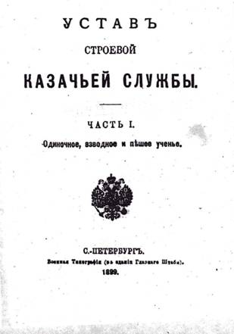

**Печатано по ВЫСОЧАЙШЕМУ повел**ѣ**нiю.**

**ОГЛАВЛЕНIЕ.**

**---------**

**ЧАСТЬ I.**

Одиночное, взводное и п**Ѣ**шее ученье.

**---------**

[**ОТДѢЛЪ I.**](http://scarb.ru/literatura/metodicheskaja/ustav-stroevoj-kazachej-sluzhby1-1)

П р а в и л аѣ з д ы.

**-----**

**Гл I. Какъ сѣдлать коня, §§ 1 - 9**

**Сѣдловка, §§ 1 - 8**

**Взнуздыванiе, §§ 9**

**Гл II. Какъ садиться на коня и слезать; посадка на мѣстѣ и на ходу;**

**управление конёмъ и повороты на мѣстѣ, §§ 10 – 26**

**Какъ садиться и слѣзать, §§ 10 -13**

**Посадка, §§ 14 - 17**

**Управление конемъ, §§ 18 - 22**

**Повороты на мѣстѣ, §§ 23 – 26**

**Гл III. Одиночная ѣзда, §§ 27 – 52**

**Аллюры, §§ 27-30**

**Движения и повороты на ходу, §§ 31-52**

**Ѣзда шагомъ, §§31-36**

**Вольтъ (маяченье), §§ 37-38**

**Движенiе направо или налѣво назадъ, § 39**

**Осаживанiе, §§ 40-41**

**Ѣзда рысью, §§ 42-46**

**Ѣзда наметомъ, §§ 47-49**

**К арьеръ, §§ 50-52**

**Гл IV. Ѣзда сменою, §§ 53 – 82**

**Гл V. Прыганье черезъ препятствiя, §§ 83 – 86**

**Гл VI. Полевая ѣзда, §§ 87 – 102**

**Плаванiе, § 103**

[**ОТДѢЛЪ II.**](http://scarb.ru/literatura/metodicheskaja/ustav-stroevoj-kazachej-sluzhby1-2/)

Владѣнiе оружiемъ на конѣ.

**Гл. I. Прiемы холоднымъ оружiемъ, §§ 104 – 114**

**Описанiе шашки, §§ 104 – 105**

**Выниманiе холоднаго оружiя для отданiя чести и вкладыванiе оружiя въ ножны, §§ 106 – 111**

**Выниманiе холоднаго оружiя къ бою и вкладыванiе оружiя въ ножны, §§ 112 – 114**

**Гл. II. Уколы, удары и отбивы, §§ 115 – 144**

**Уколы и удары шашкою, §§ 115 – 126**

**Отбивы шашкою, §§ 127 – 130**

**Учебная пика, § 131**

**Правила для дѣйствiя пикою, §§ 132 – 133**

**Боковые круги пикою, §§ 134 – 137**

**Уколы пикою, §§ 138 – 143**

**О дѣйствiяхъ кинжаломъ, § 144**

**Гл. III. Владѣнiе винтовкой, §§ 145 – 153**

**Сниманiе винтовки изъ-за плеча и забрасыванiе ея за спину, §§ 145 – 148**

**Одиночная стрѣльба съ коня изъ винтовки, §§ 149 – 153**

**Гл. IV. О держанiи пикъ, револьверовъ, трубъ и головнаго убора и отданiе чести на конѣ, §§ 154 – 173**

**Держанiе пикъ, §§ 154 - 164**

**Держанiе револьверовъ, §§ 165 – 166**

**Держанiе трубъ, §§ 167 – 169**

**Держанiе головнаго убора при молитвѣ, §§ 170 – 171**

**Объ отданiи чести на коне, §§ 172 – 173**

**Пригонка нагайки (плети, плетки), § 174**

[**ОТДѢЛЪ III.**](http://scarb.ru/literatura/metodicheskaja/ustav-stroevoj-kazachej-sluzhby1-3/)

Г и м н а с т и к а.

**Гл. I. Приготовительныя упражненiя, §§ 175 – 186**

**Движенiя головы, § 178**

**Движенiя рукъ, §§ 179 – 180**

**Движенiя ногъ, §§ 181 – 184**

**Движенiя тела, §§ 185 – 186**

**Гл. II. Практическiе упражненiя, §§ 187 – 196**

**Прыганiе въ ширину, §§ 189 – 190**

**Прыганiе въ вышину, §§ 191 – 192**

**Прыганiе въ глубину, § 193**

**Упражненiя на горизонтальной перекладинѣ, § 194**

**Упражненiя на параллельныхъ брусьяхъ, §§ 195 – 196**

**Гл. III. Упражненiя на деревянной лошади, §§ 197 – 204**

**Прыжки съ разбѣга, §§ 198 – 200**

**Прыжки безъ разбѣга, §§ 201 – 202**

**Соскакиванiе, §§ 203 - 204**

[**ОТДѢЛЪ IV.**](http://scarb.ru/literatura/metodicheskaja/ustav-stroevoj-kazachej-sluzhby1-4/)

Д ж и г и т о в к а, §§ 205 – 217.

**Гл. I. Приготовительныя упражненiя джигитовки, §§ 206 – 207**

**Гл. II. Джигитовка на живой лошади, §§ 208 – 217**

**Упражненiя обязательной джигитовки, §§ 211 – 215**

**Упражненiя вольной джигитовки, §§ 216 – 217**

[**ОТДѢЛЪ V.**](http://scarb.ru/literatura/metodicheskaja/ustav-stroevoj-kazachej-sluzhby1-5/)

Ф е х т о в а н i е.

**Гл. I. Одностороннее фехтованiе, §§ 218 – 255**

**Боевая стойка, §§ 218 – 223**

**Круги, §§ 224 – 230**

**Движенiя, §§ 231 – 234**

**Выпадъ, §§ 235 – 237**

**Уколы и удары, §§ 238 – 245**

**Защита, §§ 246 – 255**

**Гл. II. Двухстороннее фехтованiе, §§ 256 – 261**

**Обманы, §§ 262 – 264**

**Ударъ съ отвѣтами, §§ 265 – 266**

**Удары съ обманами и отвѣтами, §§ 267 – 268**

**Вольный бой, §§ 269 – 272**

**Гл. III. Фехтованiе и вольный бой на конѣ, §§ 273 – 279**

[**ОТДѢЛЪ VI.**](http://scarb.ru/literatura/metodicheskaja/ustav-stroevoj-kazachej-sluzhby1-6/)

В з в о д н о е у ч е н ь е.

**Гл. I. Предварительныя понятiя о строѣ, §§ 280-297**

**Гл. II. Ранжиръ и разсчетъ взвода, мѣста чиновъ и правила, какъ садиться и слѣзать, §§ 298-312**

**Гл. III. О равненiи на мѣстѣ и на ходу и о движенiи, §§ 313-321**

**Гл. IV. Повороты, §§ 322-329**

**Гл. V. Звѣзды, §§ 330-342**

**Гл. VI. Вытягианiе колоннъ изъ развернутаго строя, §§ 343-356**

**Гл. VII. Повороты и заѣзды колоннъ, §§ 357-363**

**Гл. VIII. Перестроенiе колоннъ, §§ 364-391**

**Общiя правила, §§ 364-367**

**Перестроенiе колоннъ изъ меньшихъ частей въ большiя, §§ 368-379**

**Перестроенiе колоннъ изъ большихъ частей въ меньшiя, §§ 380-391**

**Гл. IX. Построенiе развернутаго строя, §§ 392-406**

**Гл. X. Подготовка взвода для дѣйствiя лавою, § 407**

**ОТДѢЛЪ VII.**

**П ѣ ш е е у ч е н ь е.**

**Гл. I. Стойка и повороты на мѣстѣ, §§ 408-411**

**Стойка, §§ 408-410**

**Повороты, § 411**

**Гл. II. Движенiе шагомъ, осаживанiе и примыканiе, §§ 412-418**

**Движенiе шагомъ, §§ 412-415**

**Осаживанiе и примыканiе, §§ 416-418**

**Гл. III. Прiемы шашкою, §§ 419-431**

**Гл. IV. Уколы и удары шашкою и пикою и отбивы шашкою, § 432**

**Гл. V. Прiемы винтовкою, §§ 433-436**

**Гл. VI. Отданiе воинской чести, держанiе головнаго убора и трубъ, составленiе винтовокъ въ козлы и пикъ въ пирамиды, §§ 437-445**

**Отданiе воинской чести, §§ 437-439**

**Держанiе головнаго убора, §§ 440-442**

**Держанiе трубъ, § 443**

**Составленiе винтовокъ въ козлы, § 444**

**Составленiе пикъ въ костры (шатрами, парамидами), § 445**

**Гл. VII. Пѣшiй строй, §§ 446-463**

**ОТДѢЛЪ VIII.**

**Спешиванiе и дѣйствiя взвода въ спѣшенномъ строѣ.**

**Гл. I. Разсчетъ и порядокъ спѣшиванiя взвода, §§ 464-470**

**Общiя правила, §§ 464-466**

**Спешиванiе съ батовкою коней, § 467-468**

**Оборонительное спешиванiе въ кругу, §§ 469-470**

**Гл. II. Подготовка для действiй въ разсыпномъ строѣ, съ примыканiемъ къ мѣстности, § 471**

***Приложенiя:***

**1-е. Описнiе сборки сѣдла, укладки и приторочки вьюка въ конно-казачьихъ частяхъ, какъ для офицеровъ, такъ и для нижнихъ чиновъ**

**2-е. Таблица предметовъ, которые казакъ обязанъ имѣть при себѣ въ военно-походное время, съ указанiемъ прѣдельнаго вѣса, а также вѣса самого всадника и сѣдла съ принадлежностями**

**3-е. Припряжка строевыхъ казачьихъ лошадей къ орудiямъ**

**____________**

**О выѣздкѣ казачьяго коня**

**Правила примѣненiя въ казачьихъ частяхъ 2-й книги кавалерiйскихъ уставовъ и Наставленiя для веденiя занятiй въ кавалерiи**

______**______**

**Перепечаталъ и отредактировалъ МАКАРОВЪ С.С.,**

**материалъ отъ КОСТРЫКИНА С. (ОКШ)**

УСТАВЪ

СТРОЕВОЙ КАЗАЧЬЕЙ СЛУЖБЫ

**---------**

**ЧАСТЬ I.**

Одиночное, взводное и п**Ѣ**шее ученье.

**---------**

**ОТДѢЛ I.**

**П Р А В И Л А Ѣ З Д Ы.**

**-----**

**ГЛАВА I.**

***Как сѣдлать коня.***

**Сѣдловка.**

**§ 1. Сѣдло должно быть всегда в полной исправности и чистотѣ во всѣхъ его частяхъ; но предъ сѣдловкой каждый разъ потники должны осматриваться, вытряхиваться и выбиваться.**

**§** **2.** **Сѣдлающiй коня долженъ находиться съ лѣвой его стороны. Собранное сѣдло вмѣстѣ с потникомъ, подвязаннымъ къ арчаку, накладываютъ на спину лошади такъ, чтобы переднiй край потника не доходилъ до холки приблизительно на одну ладонь, и пропускаютъ хвостъ коня черезъ петлю пахвовъ, наблюдая, чтобы пахвы были пригнаны правильно, т.е. чтобы подхвостный ремень не растиралъ рѣницы, а пахвы не сваливались бы на сторону.**

**§ 3. Для того, чтобы, при положенiи сѣдла, стремена и подпруги не мѣшали сѣдловкѣ и не безпокоили коня, стремена должны быть надѣты на луки сѣдла, или перекинуты вмѣстѣ съ подпругами черезъ арчакъ, или продвинуты вверхъ по путлищу, почти до прорѣзей, если скашевка тому не препятствуетъ; подпруги же – перекинуты черезъ арчакъ.**

**§ 4. Когда сѣдло положено на его мѣсто, то подтягиваютъ подпруги и дѣлаютъ это настолько постепенно, чтобы не сразу сдавить ими лошадь. Переднюю подпругу, пропустивъ ее в петлю подгрудного ремня поперсья (нагрудника), перекинутого черезъ холку, подтягиваютъ прежде другихъ настолько, чтобы сѣдло не слѣзало. Затѣмъ подтягиваютъ заднюю подпругу, которая должна быть подтянута настолько слабѣе передней, чтобы под нее можно было подвести два пальца, иначе дыханiе лошади будетъ затруднено. Вообще должно помнить, что подпруги не следуетъ подтягивать сразу настолько туго, какъ это требуется для ѣзды, а потому по окончанiи сѣдловки, передъ выходом в строй, их надо снова подтянуть и тогда уже передняя подпруга должна быть подтянута такъ плотно, чтобы подъ нее съ трудомъ можно было подвести палецъ.**

**§ 5. По исполненiю указанного въ предыдущемъ параграфѣ, надѣваютъ поперсье (нагрудникъ), при чемъ наблюдаютъ, чтобы мѣсто соединенiя трехъ его ремней (бляха) было на середине. Нагрудные ремни поперсья должны быть пригнаны такъ, чтобы они перекрещиваясь между собой передъ передней лукой, надѣвались бы на нее и всею своею длиною лежали надъ плечомъ лошади. Концы нагрудныхъ ремней застегиваются на пряжку съ лѣвой стороны.**

**§ 6. Затѣмъ надѣвается чепракъ (вальтрапъ), кому онъ присвоенъ, и на посѣстѣ сѣдла кладется подушка, которая удерживается на сѣдлѣ отдѣльным трокомъ.**

**§ 7. Сѣдельный трокъ, наложенный на подушку, долженъ быть пропущенъ обоими его концами сквозь прорѣзи чепрака, подъ тебеньки, и подъ ними застегнутъ на свою пряжку. Трокъ (черезсѣдельная подпруга) долженъ быть подтянутъ столь же туго, какъ и передняя подпруга. Арчаковую связку надѣваютъ на обѣ луки и расправляютъ ее такъ, чтобы середина ея, т.е. перекрестокъ, черезъ который пропущенъ трокъ, была по середине сѣдла.**

**§ 8. Свободные концы подбрюшныхъ ремней скашевки соединяются пряжкой подъ брюхомъ лошади, и если остается свободный конецъ, то онъ пропускается подъ гайку. Подбрюшные ремни должны быть совершенно свободны подъ животомъ лошади и такой длины, чтобы не препятствовали естественному положенiю ногъ всадника.**

**Взнуздыванiе.**

**§ 9. Одновременно съ надеванiем оголовья вкладывается въ ротъ лошади и удило. Удило не должно давить на углы рта и не лежать на клыкахъ или зубахъ лошади; его место на два пальца отъ разреза губъ. Оголовье (суголовье) должно быть пригнано вплотную по голове, но безъ натяжки; особенно важно, чтобы затыльная часть не сваливалась, а налобникъ не нажималъ подъ ухомъ.**

**ГЛАВА II.**

***Какъ садиться на коня и слѣзать; посадка на мѣстѣ и на ходу;***

***управленiе конемъ и повороты на мѣстѣ.***

**Какъ садится и слѣзать.**

**§ 10. Передъ тѣмъ, чтобы сѣсть, казакъ становится съ лѣвой стороны лошади, наравнѣ съ шеей ея, лицом въ поле. Правою рукою, поднятою къ подбородку лошади, онъ держитъ ее за чумбуръ или уздечныя поводья, гдѣ нѣтъ чумбура. Лошадь должна стоять ровно на всѣхъ четырехъ ногахъ и имѣть голову приподнятою. Лѣвую руку должно имѣть свободно опущенною внизъ, держа въ ней конецъ чумбура или поводьевъ.**

**Казаки, вооруженные пикою, держатъ ее у лѣвого плеча, нижнимъ концомъ у носка лѣвой ноги, а лѣвую руку опущенною по пикѣ.**

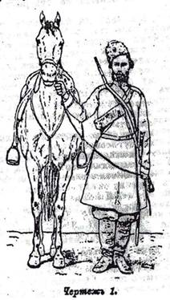 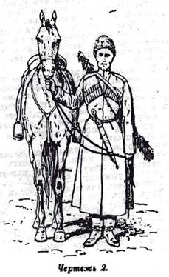

**§ 11. По командѣ *САДИСЬ,*казакъ, поворотясь къ лошади, забрасываетъ поводья на холку, если они не были заброшены ранѣе, а конецъ чумбура, спущеннаго не ниже груди лошади, закладываетъ подъ переднюю часть подушки; затѣмъ берется лѣвою рукою за поводья и гриву лошади, вставляетъ лѣвую ногу въ стремя, правою рукою берется за заднюю луку или подушку, быстро, но без суеты, поднимается на стремени, упирая колѣно въ тебенекъ, перекидываетъ правую ногу черезъ спину лошади и мягко опускается въ сѣдло, во избѣжанiе толчка въ спину лошади; сѣвши въ сѣдло, онъ вставляетъ правую ногу въ стремя.**

**Казакъ, вооруженный пикою, вмѣстѣ съ поворотомъ къ лошади, подымаетъ лѣвую руку по пикѣ настолько, чтобы она была нѣсколько выше холки, упираетъ тупой конецъ пики въ землю на аршинъ отъ передних ногъ лошади и нѣсколько впереди оныхъ; затѣмъ, не выпуская изъ лѣвой руки пики, исполняетъ, какъ выше сказано. Опустившись въ седло, казакъ беретъ пику правою рукою,переноситъ ее впереди головы лошади и, надѣвъ петлю на ногу, вставляетъ правую ногу въ стремя.**

***Примечанiе.*При неспокойныхъ лошадяхъ не возбраняется садиться, имѣя пику съ правой стороны.**

**§ 12. По команде *СЛѢЗАЙ*, казакъ беретъ лѣвою рукою за поводья и гриву лошади, кладетъ правую руку на переднюю часть сѣдла, вынимаетъ правую ногу из стремени, переноситъ ее черезъ крупъ лошади и ставитъ на землю, послѣ чего вынимаетъ лѣвую ногу из стремени и становится, какъ указано въ § 10, взявъ чумбуръ или поводья у подбородка лошади.**

**Казакъ, вооруженный пикою, по команде *СЛѢЗАЙ*, снимаетъ пику съ ноги, переноситъ ее впереди головы лошади на лѣвую сторону, передаетъ въ лѣвую руку и упираетъ тупой конецъ въ землю; затѣмъ исполняетъ указанное въ этомъ параграфѣ.**

**§ 13. Такъ какъ каждый казакъ долженъ умѣть садиться и слѣзать съ обѣихъ сторонъ безразлично, то слѣдуетъ обучать влѣзанiю и слѣзанiю и съ правой стороны, подавая команду: *справа САДИСЬ,*и *направо СЛѢЗАЙ*, при чемъ казаки делаютъ тоже, что изложено выше, но только въ обратном порядкѣ.**

**П о с а д к а.**

**§ 14. Всадникъ долженъ сидѣть въ середине сѣдла, облегая его плотно ногами; туловище его должно быть отвѣсно и не напряженно; плечи ровны, голова поставлена прямо, чтобы смотрѣть между ушей лошади; сидѣнье подобрано, внутренняя сторона колѣнъ должна быть плотно приложена къ сѣдлу, а потому колѣна отнюдь не отвернуты наружу от сѣдла.**

**Туловище, т.е. верхняя часть тѣла от пояса, и нижняя часть ноги от колѣна должны быть совершенно гибкими и потому ихъ именуютъ подвижными; средняя же часть – отъ пояса до колѣна – неподвижны. Сидя въ сѣдлѣ, всадникъ долженъ чувствовать настолько легкiй упоръ на стремена, чтобы они были ему помощью; а для сего стремя нужно продвинуть на 1/3 ступни, всею же ступнею надо ровно нажимать на стремя, т.е. так же, какъ человѣкъ стоитъ на землѣ; носки от лошади не должны быть отворочены.**

***Примѣчанiе.* Длина стремянъ должна быть такова, чтобы при свободно опущенныхъ ногахъ всадника, сидящаго въ сѣдлѣ, они были бы на высотѣ щиколокъ его ногъ или же, чтобы всадникъ, ставъ на стремена, могъ свободно пропустить кулакъ между сѣдломъ и разрѣзомъ шага, но не болѣе.**

**§ 15. Положенiе обѣихъ рукъ должно быть безъ малѣйшаго напряженiя въ плечахъ. Верхняя часть лѣвой руки до локтя, свободно опущенная отъ плеча – слегка должна касаться тѣла, а кисть – находиться нѣсколько впереди луки.**

**Правая рука, свободно опущенная внизъ, при движенiяхъ отнюдь не должна болтаться. Казакамъ, не вооруженнымъ пикою, разрѣшается, при движенiяхъ, накладывать правую руку на лѣвую.**

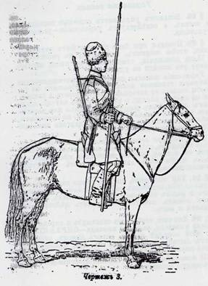 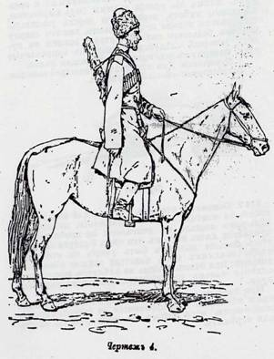

**§ 16. Поводья держатся въ лѣвой рукѣ, пропуская лѣвый поводъ между мизиннымъ и безимяннымъ пальцами, а правой между безимяннымъ и среднимъ. Затѣмъ оба повода должны быть выравнены, соединены вмѣстѣ, перекинуты черезъ указательный палецъ вправо отъ поводьевъ, нажаты сверху концомъ большого пальца и твердо зажаты въ кулакѣ, который слѣдуетъ держать по направленiю руки, повернувъ его ногтями нѣсколько внизъ.**

***Примечанiе*. Для тугоуздыхъ лошадей поводья разрѣшается связывать узломъ.**

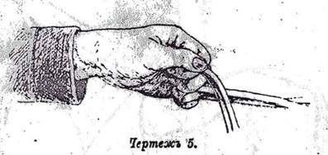

**§ 17. Основныя правила, данныя для посадки на мѣстѣ, не измѣняются в движенiи, какимъ бы аллюромъ лошадь ни двигалась; но измѣненiе допускается лишь въ томъ, что чѣмъ быстрѣе аллюръ, тѣмъ больше долженъ быть упоръ на стремена, чтобъ всадникъ могъ податься грудью нѣсколько впередъ; при этом отнюдь не слѣдуетъ выставлять сидѣнье назадъ или касаться животомъ передней луки.**

**При ѣздѣ наметомъ или скачкѣ въ карьеръ, всадникъ нѣсколько приподымается на стременахъ, въ особенности, если имѣеть въ виду рубить, колоть или стрѣлять.**

**Управленiе конемъ.**

**§ 18. Всадникъ управляетъ лошадью поводьями и ногами, а содѣйствуетъ управленiю – уклономъ туловища.**

**§ 19. Поводья при ѣздѣ должны быть натянуты такъ, чтобы всадникъ, имѣя руку въ указанномъ § 15-мъ положенiи, чувствовалъ въ кисти легкую опору рта лошади и удило.**

**Управленiе лошадью должно быть мягкое; главное вниманiе всадника должно быть обращено на то, чтобы лошадь не потеряла чувства повода, а потому, ни на какомъ аллюрѣ и ни въ какомъ случаѣ, всадникъ не долженъ роспускать поводьи или затягивать ихъ; для освѣженiя рта лошади, по временамъ, слѣдуетъ отдавать поводья, но не дергать ими при обратномъ натягиванiи.**

**§ 20. Подавая лошадь впередъ каким бы то ни было аллюромъ, слѣдуетъ сначала нажать или толкнуть ее ногами, затѣмъ освободить нѣсколько поводья, чтобы тѣмъ дать возможность двинуться лошади впередъ.**

**§ 21. Для остановки, должно ровно натянуть поводья на себя, встрѣтить лошадь легкимъ нажатiемъ ногъ и подать нѣсколько туловище назадъ. Остановивъ лошадь, слѣдуетъ прекратить дѣйствiе поводьевъ и ногъ.**

**§ 22. Для того, чтобы дать отдохнуть и оправиться казаку и лошади, подается команда – *ОПРАВИТЬСЯ.* По этой командѣ казакъ, отдавъ поводъ, оглаживаетъ лошадь и, не слѣзая съ нея, принимаетъ такое положенiе, какое ему удобнѣе.**

**По командѣ – *СМИРНО*, казакъ принимаетъ установленную посадку.**

**Повороты на мѣстѣ.**

**§ 23. Приступая къ обученiю поворотамъ на мѣстѣ, слѣдуетъ внушить казаку, что всѣ повороты должны исполняться неторопливо и на мягком поводѣ. При поворотахъ на мѣстѣ, лошадь не должна ни осаживать, ни подаваться впередъ.**

**§ 24. Для поворота направо на мѣстѣ, подается команда: *направо – МАРШЪ.***

**По этой командѣ казакъ подаетъ туловище и лѣвую руку съ поводьями вправо и въ то же время лѣвою ногою даетъ легкiй толчекъ и поворачиваетъ лошадь направо. Затѣмъ, къ концу поворота, туловище и кисть лѣвой руки ставитъ въ первоначальное положенiе.**

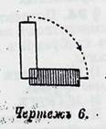

**Если бы лошадь при поворотѣ стала осаживать, то продолжая дѣйствовать поводьями, казакъ обѣими ногами разомъ долженъ дать ей толчекъ.**

**§ 25. Для поворота налѣво, подается команда *налѣво – МАРШЪ*. По этой командѣ исполняется указанное въ § 24-мъ, но въ обратную сторону.**

**§ 26. Повороты кругомъ дѣлаются по командамъ: *направо кругомъ* или *налѣво кругомъ – МАРШЪ.*По этой командѣ казакъ, соблюдая правила, предписанныя для поворота направо или налѣво, делаетъ двойной поворотъ, не прерывая движенья до тѣхъ поръ, пока лошадь не станетъ на этой же линiи, на которой стояла, только головою въ противоположную сторону.**

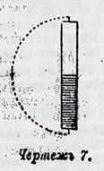

**ГЛАВА III.**

***Одиночная ѣзда.***

**Аллюры.**

**§ 27. У казаковъ должны быть употребляемы слѣдующiе аллюры:**

**1) Шагъ скоростью отъ 5 до 6 верстъ въ часъ (1 верста въ 12-10 минутъ).**

**2) Рысь, скоростью12 верстъ въ часъ (1 верста въ 5 минутъ).**

**3) Намётъ, скоростью 16 верстъ въ часъ (1 верста въ 33/4 минуты).**

***Примечанiе.*При движенiи наметомъ, лошадей тѣхъ породъ, которымъ легче бѣжать рысью,- не слѣдуетъ принуждать къ намету.**

**4) Широкiй наметъ, скоростью 20 верстъ въ часъ ( 1 верста въ 3 минуты).**

**5) Карьеръ – самый быстрый скачь лошади.**

**§ 28. Для опрѣделенiя аллюра, употребляются команды: *шагомъ, рысью, наметомъ, широкимъ наметомъ*, и *въ карьеръ,* или *МАРШЪ - МАРШЪ*.**

***Примечанiе.*Сигналу № 15 (галопъ) соотвѣтствуетъ наметъ, а сигналу № 16 (полевой галопъ) соотвѣтствуетъ широкiй наметъ.**

**Казачьи части, входящiя въ составъ кавалерiйскихъ дивизiй, или дѣйствующiя совмѣстно съ драгунскими частями, при движенiи послѣднихъ полевымъ галопомъ, должны доводить широкiй наметъ до размѣра полеваго галопа, установленнаго I частью устава строевой кавалерiйской службы, т.е. до скорости 24 верстъ въ часъ (1 верста въ 21/2 минуты).**

**§ 29. Для движенiя съ мѣста каким либо аллюромъ, къ командѣ, опредѣляющей аллюръ, присоединяется команда – *МАРШЪ*, по которой и дѣлается исполненiе. Тоже самое наблюдается на ходу, при переходѣ изъ меньшаго аллюра въ большiй, но для перехода из большаго въ меньшiй аллюръ *МАРШЪ* не командуется, а произносится только протяжно команда, означающая новый аллюръ.**

**§ 30. При всѣхъ движенiяхъ впередъ казакъ долженъ смотрѣть прямо передъ собою. При поворотахъ же – смотрѣть въ сторону поворота и въ ту же сторону уклонить туловище.**

**Движенiя и повороты на ходу.**

**Ѣзда шагомъ**

**§ 31. Движенiе впередъ шагомъ опредѣляется командою: *шагомъ – МАРШЪ.* По этой командѣ казакъ приводитъ лошадь въ движенiе по правиламъ, даннымъ въ § 20. Кромѣ правильной посадки должно наблюдать, чтобы лошадь не уклонялась ни в какую сторону; а если это случилось, то чтобы заставить ее взять прежнее направленiе, казакъ долженъ подать руку съ поводьями въ ту сторону, къ которой слѣдуетъ направить лошадь, а ногою толкнуть съ противной стороны, напримѣръ: если лошадь уклоняется вправо, то должно руку съ поводьями подать влѣво и толкнуть лошадь правою ногою.**

**§ 32. Чтобы остановить ѣзду, подается команда – *СТОЙ.*По этой командѣ казакъ останавливаетъ лошадь по правиламъ, даннымъ въ § 21; при этомъ онъ не долженъ дергать поводьями, а натягивать ихъ соразмѣрно чувствительности рта лошади и нажимая ее ногами, чтобы не растянулась, но осаживала и не откидывала зада въ сторону, но остановилась-бы въ томъ направленiи, по которому шла.**

**§ 33. Для поворота направо и налѣво на ходу, подаются тѣ же команды, какъ для поворотовъ на мѣстѣ. По командѣ – *МАРШЪ*, казакъ исполняетъ такимъ образомъ, чтобы лошадь, не измѣняя скорости хода, плавно повернулась въ указанную сторону, а по командѣ– *ПРЯМО*, подаваемой съ окончанiем поворота, она слѣдовала бы по новому направленiю.**

**§ 34. Повороты на ходъ могутъ быть исполняемы посредством заѣзда правым или лѣвым плечом въ требуемомъ направленiи по слѣдующимъ командамъ:**

**1) *Правое* или *лѣвое плечо*, или *правое* или *лѣвое плечо кругомъ*.**

**2) *МАРШЪ*.**

**По этой командѣ заѣздъ дѣлается въ сторону, опредѣляемую командою, по правиламъ, даннымъ для поворота на ходу (§ 33), съ тою разницею, что лошадь исполняетъ поворот менѣе крутой. По окончанiи заѣзда, подается команда – *ПРЯМО*.**

**§ 35. Полуоборотъ есть половина поворота направо или налѣво. Для полуоборотовъ направо или налѣво на ходу подаются команды:**

**1) *Полуоборотъ направо* (или *полуоборотъ налѣво*).**

**2) *МАРШЪ.***

**По второй командѣ казакъ поворачиваетъ лошадь въ назначенную сторону и продолжаетъ движенiе, не измѣняя хода, по новому направленiю.**

**§ 36. Для поворота кругомъ во время движенiя, подается команда:**

**1) *Направо кругомъ* (или *налѣво кругомъ*).**

**2) *МАРШЪ*.**

**По второй командѣ казакъ останавливаетъ лошадь как бы по командѣ *СТОЙ*. Остановивъ ее, онъ исполняетъ на мѣстѣопредѣленный командою поворотъ (§ 26) и остается неподвижно, пока не будетъ подана команда – *ПРЯМО*. По этой командѣ подается впередъ тѣмъ же аллюромъ, которымъ шелъ до поворота.**

**Вольтъ (маяченье).**

**§ 37. Вольтомъ называется круговое движенiе, въ один или нѣсколько оборотовъ полнаго круга, поперечникъ которого от 6-ти до 9-ти шаговъ; такими же кругами казакъ и «маячитъ».**

**§ 38. Для исполненiя вольта командуется: *вольтъ направо* (*вольтъ налѣво*) – *МАРШЪ*.**

**По послѣдней командѣ казакъ, подавая поводья и слегка уклоняясь туловищемъ во внутрь круга, дѣлаетъ его произвольною или указанною скоростью.**

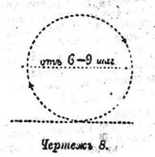

**Движенiе направо или налѣво назадъ.**

**§ 39. Для того, чтобы казакъ повернулъ *направо* или *налѣво назадъ*, командуется: *направо назадъ* или *налѣво назадъ – МАРШЪ.*По этой командѣ казакъ описываетъ сначала половину вольта, по правиламъ, даннымъ въ предыдущемъ параграфѣ, а по исполненiи этого, идетъ полуоборотомъ къ направленiю, по которому шелъ ранѣе, и дойдя до него, слѣдуетъ въ новомъ направленiи.**

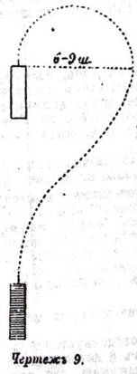

**Осаживанiе.**

**§ 40. Для того, чтобы осадить лошадь, командуется:**

**1) *Назадъ равняйсь*.**

**2) *МАРШЪ*.**

**По этой командѣ казакъ, подавая туловище слегка назадъ, ослабляетъ нѣсколько нажатiе ногъ на бока лошади, но не перестаетъ поддерживать ее ими и натягивать поводья настолько, чтобы лошадь не спѣша начала осаживать. Если лошадь станетъ откидывать задъ въ сторону и измѣнитъ прямое направленiе, то слѣдуетъ толкнуть ногою съ той стороны, куда она уклоняется.**

**При осаживанiи казаку въ особенности необходимо знать, что онъ долженъ дѣйствовать поводьями мягко, спокойно и безъ дерганья, по временамъ отдавая поводъ.**

**По затруднительности для лошади осаживанiя, его не слѣдуетъ дѣлать более 6-ти шаговъ.**

**§ 41. Когда лошадь осадила насколько нужно, подается команда: *СТОЙ*, или – *ПРЯМО*. По первой командѣ казакъ отдаетъ слегка поводья и становится смирно, а по второй он, кромѣ того еще даетъ толчокъ лошади обѣими ногами и двигается впередъ.**

**Ѣзда рысью.**

**§ 42. При первоначальномъ обученiи, должно переводить лошадь из шага въ рысь, а потомъ уже трогать рысью съ мѣста. Для чего подаются команды:**

**1) *Рысью*.**

**2) *МАРШЪ*.**

**§ 43. Для перехода изъ шага въ рысь, казакъ, ослабляя нѣсколько поводья, нажимаетъ лошадь ногами или даетъ ей легкiй толчекъ; для движенiя съ мѣста поступаетъ, какъ сказано въ § 20. При движенiи рысью, казакъ долженъ сохранять правильную посадку, согласно § 17.**

**Относительно лошади вниманiе казака должно быть обращено на спокойное и ровное движенiе.**

**§ 44. Чтобы перейти изъ рыси въ шаг, подается команда: *ШАГОМЪ*. По этой командѣ казакъ подаетъ нѣсколько туловище назадъ, слегка нажимаетъ лошадь ногами и вмѣстѣ съ тѣмъ натягиваетъ поводья на себя настолько, чтобы она перешла въ шаг; по исполненiи лошадью трубуемаго, казакъ ослабляет поводья и принимаетъ правильную посадку.**

**§ 45. Чтобы остановить лошадь на рыси, подается команда: *СТОЙ*.**

**По этой командѣ всадникъ руководствуется правилами, данными въ предыдущем § для перехода изъ рыси въ шагъ, съ тою разницею, что при остановкѣ на рыси поводья слѣдуетъ натянуть нѣсколько туже и отдать ихъ, когда лошадь остановится, отнюдь не позволяя ей осаживать.**

**§ 46. Повороты и заѣзды на рыси дѣлаются по тѣмъ же правиламъ, какъ и на шагу, съ тою только разницею, что на рыси тяжесть тѣла подается въ сторону поворота больше, чѣмъ на шагу.**

**Ѣзда наметомъ.**

**§ 47. При обученiи ѣздѣ наметомъ, сначала переходитъ въ наметъ съ шага или рыси, а затѣмъ уже съ мѣста.**

**§ 48. Для движенiя наметомъ подается команда:**

**1) *Наметомъ* или *широкимъ наметомъ*.**

**2) *МАРШЪ*.**

**По этой командѣ казакъ сначала натягиваетъ поводъ и плотнѣе сжимает лошадь въ сѣдлѣ, чтобы подготовить ее; затѣмъ, отдавъ поводъ, онъ сильнымъ и рѣзкимъ толчкомъ ногъ выпускаетъ лошадь впередъ.**

**Если лошадь переходитъ не сразу въ намет, то казакъ долженъ перевести ее въ этотъ аллюръ на нѣкоторомъ разстоянiи, предоставивъ ей сначала идти рысью, при чемъ отнюдь не слѣдуетъ дергать и рвать поводьями, а дѣйствовать ими мягко, повторяя ударъ ногами, или, въ случаѣ необходимости, прибѣгая къ принужденiю нагайкою.**

**§ 49. Для перехода съ намета въ рысь, шагъ и для остановки, подаются команды:**

***РЫСЬЮ, ШАГОМЪ, СТОЙ*.**

**По этим командамъ всадникъ исполняетъ тоже, что и на рыси, съ тою только разницею, что поводъ натягивается сильнѣе на себя, а корпусъ подается болѣе назадъ.**

**Карьеръ.**

**§ 50. Для перехода въ карьер съ шага, рыси и намета, подаются команды:**

**1) *В карьеръ*.**

**2) *МАРШЪ – МАРШЪ*.**

**А съ мѣста:**

**1) *Съ мѣста*.**

**2) *МАРШЪ – МАРШЪ*.**

**По этой командѣ всадникъ призываетъ коня на поводъ, даетъ короткiй и сильный толчекъ обѣими ногами и одновременно съ этим быстро отдаетъ поводья, понуждая лошадь скакать во весь опоръ. Съ началомъ движенiя туловище подается впередъ, при чемъ слѣдуетъ плотнѣе охватить лошадь ногами, не отдѣляя колѣнъ и опираясь сильнѣе на стремена.**

**§ 51. Для перехода съ карьера въ наметъ, рысь или шагъ, подаются команды:**

***НАМЕТОМЪ, РЫСЬЮ, ШАГОМЪ*.**

**По этим командамъ казакъ уклоняется въ сѣдлѣ назадъ, натягиваетъ поводья, сдерживая лошадь настолько, чтобы перевести ее въ требуемый аллюръ, а когда перешла, то слегка освобождаетъ поводья и ведетъ лошадь, имѣя постоянный легкiй упоръ на удило.**

**§ 52. Остановки на карьерѣ слѣдуетъ избѣгать, а переходить предварительно въ наметъ, рысь или шаг и затѣмъ уже останавливать, дабы крутымъ осаживанiем не портить лошадей; но когда встрѣчается надобность остановить прямо съ карьера, то по командѣ: *СТОЙ*, казакъ долженъ натянуть поводья настолько, чтобы лошадь остановилась на протяженiи 12 – 16 шаговъ. Въ этомъ случаѣ, еще больше чѣмъ въ другихъ, слѣдуетъ откинуться въ сѣдлѣ, углубиться въ немъ и обхватить лошадь ногами плотнѣе, чтобы поддержать ее и тѣмъ, облегчивъ ея передъ, дать ей возможность стать твердо. Остановивъ лошадь, отдать поводъ, не позволяя ей осаживать.**

**ГЛАВА IV.**

***Ѣ з д а с м ѣ н о ю.***

**§ 53. Нѣсколько всадниковъ, сведенныхъ для совмѣстнаго обученiя, составляютъ смѣну.**

***Примѣчанiе.*Для успѣха обученiя желательно, чтобы въ смѣнѣ было не болѣе 20 – 24 человѣкъ.**

**§ 54. Передъ тѣмъ, чтобы сѣсть на лощадей, всадники ставятъ ихъ одну возлѣ другой, стремя къ стремени, а сами становятся, какъ указано въ § 10.**

**Такой порядокъ построенiя смѣны называется сомкнутымъ.**

**Если же лошадей ставятъ на три шага и болѣе разстоянiя одна отъ другой, то такой порядокъ называется разомкнутымъ.**

**§ 55. Чтобы выравнять смѣну, командуется: *РАВНЯЙСЬ*; по этой командѣ всадники становятся передъ лошадьми, лицомъ къ послѣднимъ, и выравниваютъ ихъ.**

**Всадники держатъ лошадей обѣими руками: правою за левый поводъ, а лѣвою – за правый, не выпуская изъ лѣвой руки концовъ поводьевъ или чумбура.**

**При этомъ кисти рукъ должы быть на одной высотѣ, а локти не прижаты къ тѣлу.**

**Выравнявъ лошадей, всадники выравниваются сами.**

**По командѣ: *СМИРНО*, всадники становятся опять на свои мѣста.**

**§ 56. Для посадки на коней и слѣзанiя, сомкнутая смѣна разсчивается по два; для чего командуется: *по два* – *РАЗСЧИТАЙСЬ*.**

**По предварительной командѣ вся смѣна поворачиваетъ головы направо, а первый номеръ – налѣво, а по исполнительной – первый номеръ произноситъ отрывисто: *ПЕРВЫЙ*, и ставитъ голову прямо; второй номеръ поворачиваетъ голову къ третьему и говоритъ:*ВТОРОЙ*, послѣ чего также ставитъ голову прямо; третiй произноситъ, какъ первый: *ПЕРВЫЙ* и т. д.**

**§ 57. По комадѣ: *САДИСЬ*, всѣ первые номера выводятъ лошадей впередъ на четыре шага, равняясь направо, останавливаются и садятся.**

**§ 58. По комадѣ: *РАВНЯЙСЬ*, вторые номера въѣзжаютъ въ промежутки между первыми и смѣна выравнивается на право такъ, чтобы каждый всадникъ видѣлъ грудь третьяго отъ себя человѣка.**

**По командѣ: *СМИРНО*, всадники ставятъ головы прямо.**

**§ 59. Слѣзанiе смѣной производится примѣнительно къ выше изложенному, по командамъ: *СЛѢЗАЙ*, *РАВНЯЙСЬ, СМИРНО*.**

**§ 60. Въ разомкнутой смѣнѣ всадники садятся и слѣзаютъ каждый на своемъ мѣстѣ.**

**§ 61. Для того, чтобы вытянуть смѣну справа по одному, командуется: *справа по одному, на столько-то лошадей* *дистанцiи, аллюръ – МАРШЪ*.**

**По послѣдней командѣ, первый номеръ выходитъ прямо передъ собою назначеннымъ аллюром; второй номеръ, когда откроется указанная дистанцiя, выходитъ полуоборотомъ въ затылокъ первому; прочiе номера, каждый по мѣрѣ открытiя дистанцiи, поворачиваютъ направо, доходятъ до мѣста, гдѣ стоялъ первый номеръ, поворачиваютъ налѣво и идутъ по его слѣдамъ.**

***Примѣчанiе.* Дистанцiей называется разстоянiе отъ заднихъ ногъ впереди идущей лошади до переднихъ ногъ слѣдующей за нею.**

**§ 62.Движенiе слѣва по одному исполняется по тѣмъ же правиламъ, но въ обратномъ порядкѣ.**

**§ 63. При вытягиванiи смѣны по одному, и вообще при первомъ прохожденiи мимо начальника, всадники, не доѣзжая до начальника на три шага, должны смотрѣть на него, постепенно поворачивая головы въ его сторону. Миновавъ начальника, всадники ставятъ головы прямо и затѣмъ уже во все время ѣзды головъ къ начальнику не поворачиваютъ.**

**§ 64. При ѣздѣ смѣною, должно соблюдать вѣрность размѣра аллюровъ и правильное сохраненiе надлежащихъ дистанцiй.**

**§ 65. Первымъ и послѣднимъ номерами смѣны должно назначать лучшихъ ѣздоковъ, на вѣрных лошадяхъ.**

**§ 66. Команды, подаваемыя смѣнѣ, должны быть исполняемы всадниками одновременно и непосредственно по исполнительной командѣ, при чемъ всадники снаравливаются по впереди идущимъ.**

**§ 67.При ѣздѣ смѣною, подаются тѣ же команды, что и при одиночной ѣздѣ, но для остановки, передъ командой: *СТОЙ*, следуетъ подавать предварительную команду: *смѣна.***

**§ 68. Повороты правымъ или лѣвымъ плечомъ впередъ исполняются всегда по головному номеру; повороты же на ходу на 1/8 часть круга, а также направо и налѣво назадъ, выполняются по головному номеру только въ томъ случаѣ, если прибавлена команда: *по головному номеру.***

**Во всѣхъ этихъ случаяхъ исполненiе дѣлается всѣми всадниками послѣдовательно и на томъ же самомъ мѣстѣ, гдѣ началъ исполненiе головной номеръ.**

**§ 69. При исполненiи вольта, каждый всадникъ равняетъся въ сторону впереди идущихъ, т. е. при вольтѣ направо – первую половину вольта равняется налѣво, а вторую – направо; при вольтѣ же налѣво – обратно.**

**§ 70. Для того, чтобы смѣна, идущая на дистанцiи, сомкнулась, слѣдуетъ командовать: *сомкнись на хвостъ – МАРШЪ.***

**По этой командѣ головной всадикъ продолжаетъ движенiе прежнимъ аллюромъ, прочiе же удвоеннымъ аллюромъ смыкаются а шагъ дистанцiи.**

**§ 71. Для того, чтобы сомкнувшаяся на хвостъ смѣна разомкнулась, слѣдуетъ командывать: *справа*или *слѣва по одному, на столько-то лошадей дистанцiи, аллюръ – МАРШЪ.***

**По послѣдней командѣ головной номеръ идетъ удвоеннымъ аллюромъ, а прочiе, по мѣрѣ открытiя дистанцiи, слѣдуютъ за нимъ удвоеннымъ же аллюромъ.**

**§ 72. По командѣ: врознь – МАРШЪ, всѣ всадники смѣны разъѣзжаются и ѣздятъ въ произвольномъ направленiи тѣмъ аллюромъ, которымъ шла смѣна.**

**При встрѣчахъ другъ съ другомъ, всадники должны держаться своей лѣвой руки, пропуская встрѣчнаго по свою правую сторону.**

**§ 73. Чтобы вытянуть по одному смѣну, ѣздящую врознь, командуется: *справа* или *слѣва по одному, на столько-то лошадей дистанцiи, аллюръ – МАРШЪ.***

**По этой командѣ первый или последний номеръ начинаетъ движенiе, а прочiе – кратчайшимъ путемъ вытягиваются по одному въ первоначальномъ порядкѣ.**

**§ 74. Для того, чтобы построить смѣну, вытянутую справа (слѣва) по одному, командуется: *первый (послѣднй) номеръ лѣвое   
(правое) плечо впередъ, смѣна стройся влѣво (вправо) – МАРШЪ.***

**……………….командѣ первый (послѣднiй) номеръ дѣлаетъ поворотъ въ указанную сторону и подавшись на двѣ лошади впередъ, останавливается; прочiе же продолжаютъ движенiе и дѣлаютъ поворотъ противъ тѣхъ мѣстъ , которыя имъ слѣдуетъ занять въ строющейся смѣнѣ, при чемъ каждый всадникъ, подходя къ хвосту лошади впереди стоящаго всадника, на шагу дѣлаетъ полуодержку, а на прочихъ аллюрахъ переводитъ лошадь въ шагъ и плавно въѣзжаетъ въ свое мѣсто, равняясь въ сторону перваго (послѣдняго) номера.**

**Послѣ остановки, всадникъ ставитъ голову прямо.**

**§ 75. Для построенiя фронтомъ направо смѣны, вытянутой справо по одному, какъ съ мѣста, такъ и на ходу, подается команда:**

**1) *Смѣна направо.***

**2) *МАРШЪ.***

**3) *Направо (налѣво* или *къ середине) сомкнись*.**

**4) *МАРШЪ.***

**По второй командѣ всѣ всадники одновременно дѣлаютъ поворотъ направо.**

**По четвертой командѣ, если построенiе дѣлается на мѣстѣ, фланговый всадникъ (или среднiй всадникъ въ смѣнѣ) подается на двѣлошади впередъ и останавливается; остальные всадники по этой командѣ смыкаются къ нему.**

**При исполненiи этого построенiя на ходу, всѣ всадники, послѣ поворота смѣны, продолжаютъ идти, каждый прямо противъ себя, тѣмъ же аллюромъ, которымъ смѣна шла раньше. По 4-й же командѣ фланговый всадникъ (или среднiй всадникъ въ смѣнѣ) идетъ прямо тѣмъ же аллюромъ, а прочiе смыкаются къ нему, двигаясь полуоборотомъ, аллюромъ удвоеннымъ.**

**§ 76. Для построенiя фронта налѣво смѣны, вытянутой справа по одному, какъ съ мѣста, такъ и на ходу, подается команда:**

**1) *Смѣна налѣво.***

**2) *МАРШЪ.***

**3) *Направо (налѣво* или *къ серединѣ) сомкнись*.**

**4) *МАРШЪ.***

**По этимъ командамъ всадники исполняютъ указанное въ предыдущемъ параграфѣ.**

**§ 77. По тѣмъ же правиламъ строятся фронтомъ налѣво и направо смѣна, вытянутая слѣва по одному.**

**§ 78. Для построенiя фронтомъ назадъ смѣны, вытянутой справа по одному, какъ съ мѣста, такъ и на ходу, подается команда:**

**1) *Смѣна налѣво кругомъ (*или*направо кругомъ).***

**2) *МАРШЪ.***

**3) *Строй фронтъ*.**

**4) *МАРШЪ.***

**По второй командѣ всѣ всадники дѣлаютъ поворотъ кругомъ, а по четвертой фронтъ смѣны выстраивается согласно правилъ, указанныхъ для построенiя фронта.**

**§ 79. По тѣмъ же правиламъ смѣна строится разомкнуто, но къ командѣ: *стройся вправо (стройся влѣво),*добавляется: *разомкнуто*.**

**§ 80. Размыканiе и смыканiе смѣны исполняется только на ходу при движенiи фронта впередъ. Размыканiе можетъ производиться отъ одного изъ фланговъ или отъ середины; также точно смыкаться можно или къ флангу, или къ серединѣ.**

**§ 81. Чтобы разомкнуть смѣну на ходу, подается команда:**

**1) *Налѣво (направо*или*отъ середины) на столько-то шаговъ разомкнись.***

**2) *Аллюръ.***

**3) *МАРШЪ.***

**По 3-й командѣ правофланговый (лѣвофланговфый или среднiй) всадникъ смѣны продолжаетъ идти прямо, а остальные удвоеннымъ аллюромъ двигаются полуоборотом въ указанную сторону (при размыканiи отъ середины, всѣ всадники, стоящiе по правую сторону средняго, двигаются въ полъ-оборота направо, всѣ стоящiе лѣвѣе его – въ полъ-оборота налѣво); при размыканiи налѣво, каждый всадникъ поворачиваетъ свою лошадь во фронтъ, когда он отойдетъ отъ своего сосѣда съ правой стороны на назначенный интервалъ; при размыканiи направо, онъ беретъ интервалъ отъ своего лѣваго сосѣда; при размыканiи же отъ середины – интервалъ берется отъ всадниковъ, ближайшихъ къ середине. Повернувшись во фронтъ, каждый всадникъ, если не послѣдуетъ особой команды, равняется на тотъ флангъ, отъ котораго было произведено размыканiе, а если смена была разомкнута отъ середины, то на середину.**

**§ 82. Чтобы сомкнуть смѣну на ходу, подается команда:**

**1) *Направо, налѣво*или*къ серединѣ сомкнись.***

**2) *Аллюръ.***

**3) *МАРШЪ.***

**По этой командѣ всадники смыкаются согласно § 81, затѣмъ равняются въ ту сторону, куда смыкались.**

**ГЛАВА V.**

***Прыганье черезъ препятствiя.***

**§ 83. Къ препятствiю лошадь должна быть подведена въ прямомъ направленiи. Если бы лошадь замялась передъ препятствiем, то всадникъ дѣйствiемъ ногъ, а если нужно, то и нагайкой, долженъ заставить ее идти на препятствiе.**

**§ 84. Передъ самымъ прыжкомъ черезъ барьеръ слѣдуетъ отдать поводъ лошади и сохраняя правильную посадку, сильнѣе прижать къ сѣдлу ляжки и въ особенности колѣна; всадникъ не долженъ во время прыжка отдѣляться отъ сѣдла, чтобы не опуститься потомъ толчкомъ въ спину лошади.**

**Во время прыжка всадникъ долженъ нѣсколько откинуться въ сѣдлѣ назадъ и быть готовымъ поддержать лошадь поводомъ.**

**Когда лошадь перепрыгнетъ, то надо спокойно, не цукая, поддержать ее поводомъ и продолжать движенiе тѣмъ же аллюромъ, которымъ она шла до препятствiя.**

**§ 85. Передъ прыжкомъ черезъ канаву, всадникъ исполняетъ вск указанное въ предыдущихъ двухъ параграфахъ; но перепрыгивая, не уклоняетъ туловища назадъ. Если бы лошадь послѣ прыжка попала задними ногами въ канаву, то податься въ сѣдлѣ впередъ, чтобы облегчить задъ лошади.**

**Лучший аллюръ для прыжковъ черезъ барьеры – наметъ, а черезъ канавы – карьеръ.**

**§ 86. Для упражненiй въ прыганiи черезъ препятствiя слѣдуетъ имѣть:**

**1) Соломенный барьеръ.**

**Барьеръ этотъ долженъ быть устроенъ на стойкахъ такъ, чтобы отъ толчка лошади, зацѣпившей его при прыжкѣ, онъ падалъ свободно на землю.**

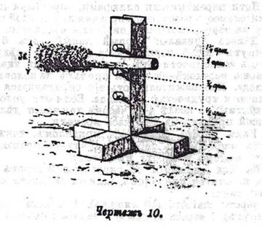

**2) Хворостяной барьер.**

**Стойки и раму этого барьера должно окрашивать въ яркiй цвѣтъ.**

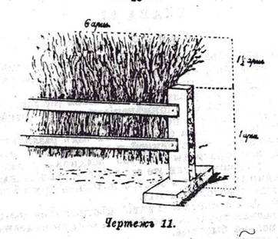

**3) Ровъ.**

**4) Валъ.**

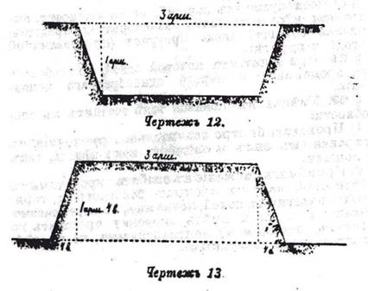

**ГЛАВА VI.**

***П о л е в а я ѣз д а.***

**§ 87. Для выработки смѣлаго и смѣтливаго одиночнаго наѣздника, не боящегося мѣстныхъ преградъ, необходимо упражняться въ полевой ѣздѣ.**

**§ 88. Ѣзду на различной мѣстности (по дорогам и безъ дорогъ), съ примѣненiемъ къ ея разнообразiямъ, именуютъ полевою ѣздою.**

**§ 89. Полевая ѣзда состоитъ въ ѣздѣ различными аллюрами на пересѣченной и разнообразной мѣстности, всѣ преграды которой всадникъ долженъ брать прыжкомъ; если же это на по силамъ лошади, то всадникъ долженъ быстро находить находить другой способъ для преодолѣнiя ихъ.**

**§ 90. Для первыхъ занятiй мѣстность не должна быть весьма трудная для ѣзды, и аллюры не должны быть весьма быстрые.**

**Для послѣдующихъ занятiй, по возможности, выбирается мѣстность болѣе разнообразная, представлябщая большее число преградъ (при различной погодѣ и грунтѣ).**

**§ 91. Ппи занятияхъ полевой ѣздой, не требовать одновременнаго и строго однообразнаго исполненiя.**

**§ 92. Умѣнье въ полевой ѣздѣ состоитъ въ способности:**

**1) Проходить быстро значительное разстоянiе, съ сохраненiемъ силъ и свѣжести какъ сѣдока, такъ и лошади.**

**2) Примѣнять движенiе къ свойству проходимыхъ мѣстностей, какъ-то: лесныхъ, болотистыхъ, гористыхъ, пахотныхъ полей, мочежинъ, къ переправамъ вплавь и т. п., и имѣть сноровку проходить по мѣстамъ, повидимому непроходимымъ, но въ дѣйствительности доступнымъ.**

**3) Пользоваться мѣстностью, какъ закрытiемъ для скрытныхъ движенiй.**

**4) Знать сноровки ночной ѣзды по знакомой и незнакомой мѣстности.**

**§ 93. Отличнымъ средствомъ для изученiя полевой ѣзды можетъ служить конная охота за звѣремъ; а при невозможности настоящей охоты, полезно замѣнять ее охотой по искусственному слѣду.**

**§ 94. Подробнаго руководства для обученiя всѣмъ видамъ полевой ѣзды дать невозможно, а потому уставъ указываетъ лишь цѣль занятий и некоторые прiемы полевой ѣзды. Умѣнiе же вести эти занятия вырабатывается самимъ дѣломъ и влеченiемъ къ нему.**

**§ 95. Для сохраненiя лошади при ѣздѣ на большiя разстоянiя, всадникъ долженъ:**

**1) Начиная свое движенiе, по возможности не менѣе версты пройти шагомъ.**

**2) Идти перемѣнными аллюрами, опредѣляя продолжительность разсчетомъ времени для каждой скорости въ зависимости отъ свойствъ мѣстности.**

**3) Дѣлать привалы: первый малый – отъ 5 до 10 минут – послѣ перваго часа движенiя; слѣдующiе – въ зависимости отъ надобности. При значительномъ переходѣ – большой привалъ на половинѣ перехода. Продолжительность его опредѣляется величиною и трудностью перехода. Если эти условiя неизвѣстны, то послѣ 4-5 часовъ движенiя дѣлать большой привалъ на 2-3 часа времеи.**

**4) Какъ передъ большимъ приваломъ, такъ и передъ окончанiемъ перехода слѣдуетъ проходить версту шагомъ и версту въ поводу.**

**§ 96. Для движенiя со скоростью 8 верстъ въ часъ, не считая приваловъ, аллюры слѣдуетъ чередовать так:**

**1 верста шагомъ (10 минутъ), 1 верста рысью (5 минутъ), 1 верста шагомъ, 1 верста рысью и т.д.**

**Для движенiя со скоростью 9 верстъ въ часъ:**

**1 верста шагомъ (10 минутъ), 2 версты рысью (10 минутъ), 1 верста шагомъ, 2 версты рысью и т.д.**

**Для движенiя 10 верстъ въ часъ:**

**½ версты шагомъ (5 минутъ), 2 версты рысью (10 минутъ), ½ версты шагомъ, 2 версты рысью и т.д.**

**§ 97. При слѣдованiи по шоссейнымъ и вообще твердымъ дорогамъ, должно двигаться преимущественно по обочинамъ.**

**§ 98. Крутые и длинные спуски и подъемы, по возможности, проходить шагомъ; при движенiи по нимъ безъ дорогъ, слѣдуетъ вести лошадь наискось крутизны.**

**При спускѣ, всадникъ долженъ отвалиться въ сѣдлѣ назадъ, упереться на стремена и отдать поводъ лошади настолько, чтобы она могла вытянуть шею; при подъемѣ, отдавъ поводъ лошади, онъ долженъ взяться за гриву, приподняться на стремена и стоять на нихъ, подавшись впередъ.**

**§ 99. При ѣздѣ по пахоти, кочковатой, покрытой кустарникомъ мѣстности и вообще по неровному грунту, слѣдуетъ, всматриваясь между ушами въ проходимое пространство, поддерживать лошадь ногами и управлять поводомъ настолько, чтобы онъ былъ наготовѣмгновенно помочь спотыкнувшейся лошади.**

**§ 100. При ѣздѣ по топкому мѣсту, слѣдуетъ выбирая наилучшiй переѣздъ, вести лошадь преимущественно шагомъ, стараясь сноровкою въ посадкѣ облегчить лошадь, какъ-то взявшись за гриву, поднявшись на стремена, подавъ, гдѣ нужно, туловище впередъ или назадъ.**

**§ 101. При ѣздѣ по гололедице и скользкому грунту, надо быть особенно внимательнымъ къ чувству повода, избѣгать крутыхъ поворотовъ и вести лошадь въ постоянномъ охватѣ ногъ.**

**§ 102. Для сбереженiя лошади, надо не всегда непремѣнно перепрыгивать преграды, но, гдѣ возможно, переводить ее черезъ нихъ шагомъ; канавы и валы слѣдуетъ переходить поперекъ, а не наискось.**

**Плаванiе.**

**§ 103. При переправѣ вплавь, всадникъ долженъ въѣхать въ воду и направивъ лошадь, отдать ей поводъ и взяться за гриву не выше двухъ ладоней отъ холки.**

**Когда лошадь потеряетъ дно, всадникъ сваливается въ воду съ верховой стороны (откуда теченiе) и плыветъ рядомъ съ лошадью. При теченiи справа, всадникъ держится за гриву лѣвой рукой, а правой, когда нужно, управляетъ лошадью посредствомъ повода.**

**При теченiи с лѣвой стороны, онъ поступаетъ обратно.**

**Когда у противоположнаго берега лошадь вступитъ на дно, всадникъ снова садится верхомъ.**

**При переправѣ съ сѣдломъ, слѣдуетъ разстегнуть скашевку, поднять стремена по путлищу и нѣсколько освободить подпруги.**

УСТАВЪ

СТРОЕВОЙ КАЗАЧЬЕЙ СЛУЖБЫ

**ОТДѢЛ II.**

**ВЛАДѢНIЕ ОРУЖIЕМЪ НА КОНѢ.**

**-----**

**ГЛАВА I.**

***Прiемы холоднымъ оружiемъ.***

**Описанiе шашки.**

**§ 104. Для всѣхъ чиновъ обязательно умѣнье владѣть присвоеннымъ имъ оружiемъ.**

**§ 105. Казаку должно знать значенiе всѣхъ частей оружiя.**

**Въ шашкѣ: *А)* рукоять, *Б)* клинокъ, *в)* обухъ, *г)* лезвiе, *д)* острiе, *з)* боевой конецъ, *i)* центръ удара и *к)* средняя часть.**

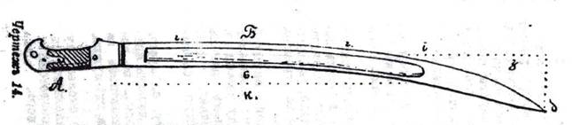

**Въ пикѣ: копье, древко и тупой конецъ.**

**Выниманiе холодного оружiя для отданiя чести и закладыванiе оружiя въ ножны.**

**§ 106. Шашки для встрѣчи начальника и для отданiя чести вынимаются въ три прiема, по командѣ: *шашки – ВОНЪ*, при чемъ первый прiемъ исполняется по командѣ *шашки*, а прочiе – по командѣ *ВОНЪ*.**

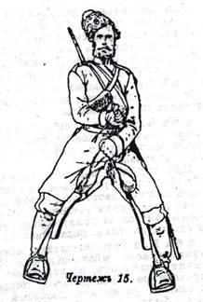

**Первый прiемъ. Всадникъ, вооруженный шашкою, пропускаетъ кисть правой руки между локтемъ лѣвой и бедромъ и берется за рукоять въ обхватъ всѣми пальцами.**

**Второй прiемъ. Всадникъ вынимаетъ клинокъ изъ ноженъ и поднимаетъ его острiемъ кверху, а лезвiемъ влѣво такъ, чтобы рукоять находилась выше головы.**

**Третiй прiемъ. Всадникъ ставитъ шашку обухомъ въ выемку праваго плеча, взявши рукоять въ обхватъ большимъ, среднимъ и указательнымъ пальцами правой руки; послѣднiе же два – прижимаетъ свободно къ ладони и опускаетъ правую руку, слегка согнувъ ее въ локтѣ, мякотью кисти на ляжку. Шашка должна быть вставлена въ разрѣзъ плеча такъ, чтобы лезвiе не было повернуто ни вправо, ни влѣво.**

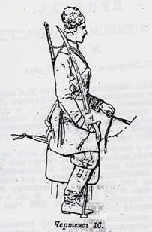

**§ 107. Шашки на конном строю обажаются для встрѣчи начальника только при нахожденiи строя на мѣстѣ.**

**§ 108. Офицеры, при встрѣчѣ начальника и при отданiи чести, салютуютъ по командѣ: *Г.г.ОФИЦЕРЫ.***

**Салютованiе шашкою исполняется въ два прiема.**

**Первый прiемъ. Офицеръ беретъ шашку подвысь, т.е. обхватываетъ рукоять всею кистью правой руки и накладывая большой палец вдоль боковой стороны рукояти, обращенной къ себѣ, поднимаетъ шашку къ воротнику такъ, чтобы кисть находилась на высотѣворотника и на четверть впереди его.**

**Клинокъ держится лезвiемъ въ лѣвую сторону, острiемъ вверхъ и нѣсколько назадъ.**

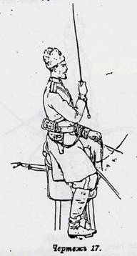

**Второй прiемъ. Офицеръ опускаетъ шашку острiемъ внизъ и лезвiемъ къ лошади; правая рука и шашка при этом должны быть свободно опущены по отвѣсу.**

**§ 109. Для того, чтобы офицеры взяли шашки въ плечо, вновь командуется: *Г.г.ОФИЦЕРЫ*; по этой командѣ исполненiе дѣлается примѣнительно къ изложенному, но въ обратномъ порядкѣ.**

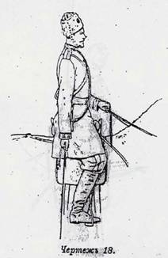

**§ 110. Офицеры при первомъ прохожденiи справа или слѣва по одному, не доходя трехъ шаговъ до начальника, салютуютъ на всѣхъ аллюрахъ безъ особой для этого команды, каждый самъ по себѣ; миновавъ начальника и пройдя три шага, они берут шашки въ плечо.**

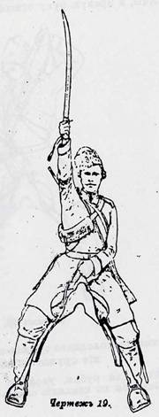

**§ 111. Для вкладыванiя шашекъ въ ножны подается команда: *шашки въ нож – НЫ.***

**По этой командѣ шашки вкладываются въ три прiема:**

**Первый прiемъ. Всадникъ обхватываетъ првою рукою рукоять и поднимаетъ клинокъ острiемъ кверху, а лезвiемъ такъ, чтобы рукоять находилась выше головы.**

**Второй прiемъ. Всадникъ, вооруженный шашкою, повернувъ клинокъ острiемъ внизъ, опускаетъ его между лѣвымъ локтемъ и бедромъ и, вложивъ острiе въ отверстiе ноженъ, удерживаетъ кисть на высотѣ воротника.**

**Третiй прiемъ. Всадникъ вкладываетъ клинокъ въ ножны, а правую руку относитъ на свое мѣсто.**

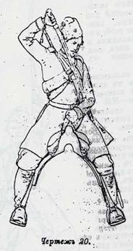

**Выниманiе холодного оружiя къ бою и вкладыванiе оружiя въ ножны.**

**§ 112. Для рубки, уколовъ и отбивовъ шашки вынимаются по командѣ: шашки – *КЪ БОЮ*.**

**По послѣдней командѣ всадникъ вынимаетъ шашку, какъ указано въ § 106 (выниманiе оружiя для отданiя чести), но съ третьимъ прiемомъ кладетъ кисть правой руки на кисть лѣвой. Четвертый и мизинный пальцы въ этомъ случае всадникъ держитъ по своему усмотрѣнiю, помогая ими лѣвой рукѣ въ управленiи лошадью; конецъ шашки не следуетъ спускасть съ праваго плеча.**

**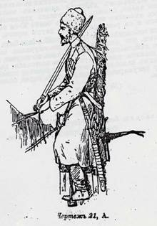 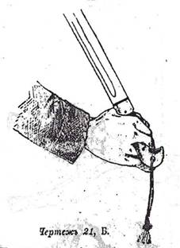**

**§ 113. При приближенiи начальника, когда шашки держатся къ бою, по командѣ: *СМИРНО*, ихъ слѣдуетъ взять въ положенiе, указанное въ § 106 (третiй прiемъ).**

**§ 114. Имѣя шашку къ бою, всадникъ, по командѣ: *шашки въ нож – НЫ*, вкладываетъ ее примѣнительно къ положенному въ § 111.**

**ГЛАВА II.**

***Уколы, удары и отбывы.***

**Уколы и удары шашкою.**

**§ 115. Пораженiе противника острiемъ клинка называется уколом.**

**§ 116. При нанесенiи укола, шашку должно держать слѣдующимъ образомъ: четыре пальца крѣпко охватываютъ рукоять, а большой палецъ вытягивается вдоль спинки рукояти.**

**§ 117. Уколы шашкою наносятся: 1) налево, 2) въ полъ-оборота налево и 3) въ пол-оборота направо.**

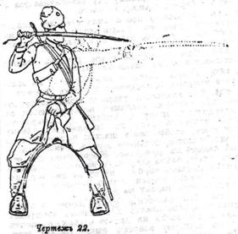

**Для нанесенiя укола, всадникъ поворачивается корпусомъ въ назначенную сторону, отдаваясь назадъ на противоположное стремя; вмѣстѣ съ тѣмъ сгибаетъ правую руку такъ, чтобы кисть пришлась къ правому уху, при чемъ лезвiе шашки должно быть направлено кверху, а острiе должно находиться на одной высотѣ съ рукояткой и въ томъ направленiи, куда долженъ быть направлен уколъ. Затѣмъ, сильнымъ движенiемъ руки впередъ наноситъ уколъ, подавая одновременно и корпусъ въ ту же сторону. Послѣ укола, быстро отдергиваетъ шашку назадъ къ правому уху, поворачивается во фронтъ и беретъ шашку на плечо.**

**§ 118. Пораженiе противника лезвiемъ клинка называется ударомъ; ударъ долженъ быть наносимъ съ оттяжкою, дабы онъ былъ непремѣнно прорѣзывающимъ.**

**§ 119. При нанесенiи удара, рукоять шашки охватывается всѣми пятью пальцами.**

**§ 120. Удары шашкою наносятся: 1) полъ-оборота направо, 2) направо и 3) внизъ направо.**

**§ 121. Для нанесенiя удара в пол-оборота направо или направо, всадникъ поворачивается въ назначенную сторону и вмѣстѣ съ поворотомъ быстро относитъ руку съ шашкою къ лѣвому плечу такъ, чтобы лезвiе шашки было обращено впередъ, а острие, поданное назадъ, находилось на одной высотѣ с рукоятью. Ударъ наносится отъ лѣваго плеча, слѣва направо, и вмѣстѣ съ ударомъ всадникъ подаетъ корпусъ въ ту же сторону, опираясь на правое стремя; затѣмъ, поворачиваясь во фронтъ, беретъ шашку на плечо.**

**§ 122. Для нанесенiя удара внизъ направо, всадникъ, поворачиваясь и подаваясь корпусомъ вправо и упираясь на правое стремя, выноситъ руку съ шашкою впередъ выше головы такъ, чтобы лезвiе было впередъ, а острiе, поднятое кверху, подано нѣсколько назадъ; затѣмъ наноситъ ударъ сверху внизъ, по исполненiи котораго поворачивается во фронтъ и беретъ шашку на плечо.**

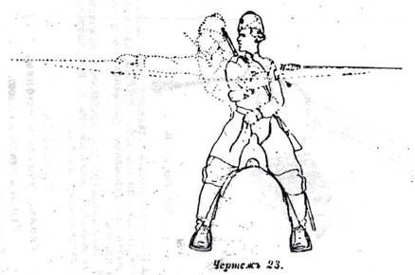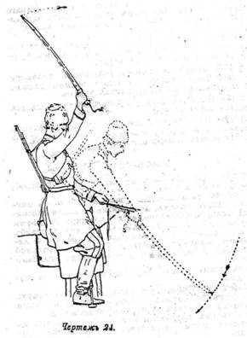

**§ 123. При обученiи казаковъ ударамъ и уколамъ, соблюдать слѣдующiя правила:**

**а) Чтобы обучающiйся наносилъ ударъ именно въ то мѣсто, которое желаетъ поразить, необходимо развить въ нем вѣрность руки и глаза. Для достиженiя этого, слѣдуетъ провести мѣломъ на мѣшкѣ или чучелѣ две параллельныя черты, на разстоянiи одна отъ другой отъ 1 до 2 вершковъ, и заставлять всадника рубить такъ, чтобы удары назносились въ промежутке между чертами. Разстоянiе между чертами, по мѣрѣ успѣховъ, слѣдуетъ постепенно сокращать.**

**б) Чтобы удары наносились непремѣнно сильною частью клинка (тою, гдѣ помѣщается центръ удара).**

**§ 124. Для упражненiя въ анесенiи ударовъ въ предметы употребляются:**

**1) Чучела.**

**2) Лозы.**

**3) Глина.**

**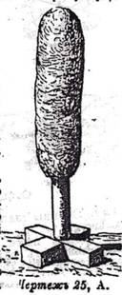 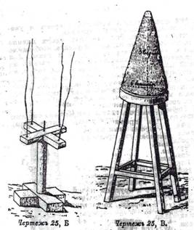**

**§ 125. Все обученiе это должно вести сначала пѣшкомъ на мѣстѣ, потомъ проходя мимо мѣшковъ, чучелъ и другихъ цѣлей, а затѣмъ уже верхомъ, на различныхъ аллюрахъ, до карьера включительно.**

**§ 126. Для нанесенiя уколовъ употребляются тѣ же чучела, что и для рубки, при чемъ, для выработки мѣткости удара, полезно класть на нихъ шаръ, набттый шерстью или мочалой.**

**Уколы слѣдуетъ наносить как можно короче и сильнѣе и быстро выдергивать оружiе после укола.**

**Отбивы шашкою.**

**§ 127. Отбивы шашкою пики дѣлаются направо и налѣво.**

**Для отбива пики направо, слѣдуетъ рукоять шашки взять въ обхватъ четырьмя пальцами и подать кисть вытянутой правой руки впередъ такъ, чтобы она была нѣсколько ниже праваго плеча. Клинокъ при этомъ долженъ быть направленъ острiемъ впередъ и нѣсколько внизъ и обращенъ лезвiемъ вправо.**

**Подавая корпусъ впередъ, слѣдуетъ встрѣтить пику боевымъ концомъ клинка и поднять руку съ шашкою, отвести пику вправо.**

**§ 128. Примѣнительно къ указанному дѣлаются отбивы пики налѣво, но лезвiе шашки должно быть обращено въ этомъ случаѣвверхъ.**

**§ 129. Послѣ уколовъ, ударовъ и отбивовъ шашка берется снова къ бою.**

**§ 130. При дѣйствiи оружiемъ на конѣ, слѣдуетъ держать лѣвую руку совершенно спокойно, чтобы не безпокоить лошадь поводомъ.**

**Учебная пика.**

**§ 131. Для обученiя отбивамъ пики, употребляется учебная пика.**

**Учебная пика состоит: 1) изъ древка съ мягкимъ наконечникомъ, замѣняющимъ копье настоящей пики, 2) металлическаго цилиндра съ двумя пружинистыми зацѣпами *Б* и *В*, 3) двухъ шайбъ *Г* и *Д*, наглухо укрѣпленныхъ на древкѣ, 4) желѣзнаго подвижнаго кольца *Е* и 5) спиральной пружины *З*, надѣтой на древко между шайбами *Г* и *Д*.**

**Для укола пикою, ее слѣдуетъ брать за цилиндр.**

**Передъ употреблениемъ пики, дложно надвинуть цилиндръ на пружину такъ, чтобы оъ своими зацѣпами захватилъ за подвижное кольцо *Е*.**

**Въ такомъ положенiи цилиндръ скрѣпленъ съ древкомъ пики посредствомъ спиральной пружины.**

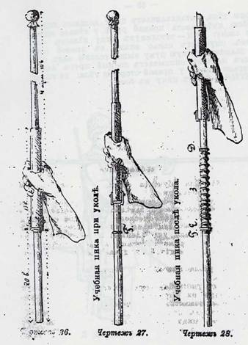

**При уколѣ въ предметъ, спиральная пружина сжимается до тѣхъ поръ, пока упругость ея не заставитъ зацѣпы цилиндра нѣсколько раздвинуться.**

**Какъ только это случится, древко пики окажется не связаннымъ съ цилиндромъ и отчасти отъ удара въ предметъ, а отчасти отъ разжиманiя пружины – свободно скользнуть по цилиндру назадъ.**

**Уколъ такою пикою ослабляется: упругостью пружины, свободнымъ движенiемъ древка пики въ направленiи противоположномъ направленiю укола и, наконецъ, мягкостью наконечника.**

**Правила для дѣйствiя пикою.**

**§ 132. Копьем пики наносятся уколы, а тупымъ концомъ – удары.**

**§ 133. Правила поворотовъ корпуса при дѣйствiи пикою тѣ же, что и при дѣйствии шашкою, съ тою разницею, что при уколахъ пикою въ полъ-оборота налѣво, пика, вместе съ поворотомъ корпуса, переносится черезъ голову лошади.**

**Боковые круги пикою.**

**§ 134. Для развитiя ловкости и силы руки, необходимо заставлять делать боковые круги при упражненiияхъ, какъ пѣшкомъ, такъ и на конѣ, причемъ не слѣдуетъ особенно добиваться одновременности, а требовать только правильности въ исполненiи.**

**§ 135. Обученiе боковымъ кругамъ производить сначала по раздѣленiямъ безъ раздѣленiй.**

**§ 136. По командѣ: *боковые круги по раздѣленiямъ, РАЗЪ* – казакъ, имѣя пику къ бою, приподнимаетъ ее вверхъ и держитъ прямо въ обхватъ всѣми пальцами такъ, чтобы кисть правой руки была выше головы казака и нѣсколько вправо надъ правымъ его плечомъ; по слову: *ДВА* – казакъ опускаетъ копье къ лѣвой ногѣ и описавъ полный кругъ пикою спереди назадъ у лѣвой стороны тѣла, останавливаетъ пику копьемъ передъ собою, имѣя кисть правой руки у лѣваго плеча; по слову: *ТРИ* – оттолкнувъ пику лѣвымъ плечомъ, опускаетъ копье внизъ къ правой ногѣ и поднявъ правую руку выше головы надъ правымъ плечомъ, описываетъ полный кругъ пикой спереди назад у правой стороны тѣла; по слову: *ЧЕТЫРЕ* – беретъ пику к бою.**

**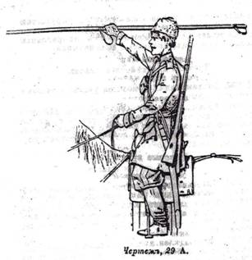 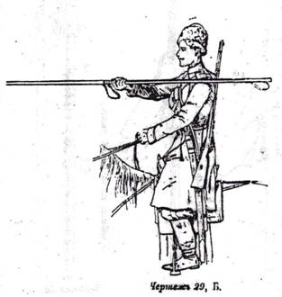**

**§ 137. Для производства боковыхъ круговъ безъ раздѣленiй, подается команда: *боковые круги – НАЧИНАЙ.***

***Уколы пикою.***

**§ 138. Уколы пикою наносятся: 1) налѣво, 2) въ полъ-оборота налѣво, 3) прямо, 4) въ полъ-оборота направо, 5) направо и 6) внизъ направо; они исполняются по командамъ: *налѣво (направо, прямо) – КОЛИ, въ полъ-оборота налѣво – КОЛИ, въ полъ-оборота направо – КОЛИ* и *внизъ направо – КОЛИ.***

**§ 139. При всѣхъ уколахъ туловище и голова поворачиваются всегда по направленiю укола. По правиламъ, изложеннымъ въ параграфѣ 138-мъ.**

**§ 140. Уколъ наносится изъ положенiя пики къ *бою*, для чего слѣдуетъ направить копье пики в цѣль и затѣмъ быстро и сильно нанести уколъ, вытягивая для этого руку, но отнюдь не выпуская пики изъ-подъ мышки; кисть руки должна оставаться въ первоначальномъ положенiи. т.е. пальцами вверхъ. Тотчасъ же по нанесенiи укола, пика быстро отдергивается назадъ.**

**§ 141. Для нанесенiя удара тупымъ концомъ пики, по командѣ: *тупымъ концомъ – БЕЙ,* слѣдуетъ выпустить пику изъ-подъ мышки, вытянуть правую руку впередъ и повернувшись корпусомъ направо, сильно ударить тупымъ концомъ въ назначенный предметъ.**

**§ 142. Когда казакъ научится дѣлать правильно всѣ уколы, то обучающему слѣдуетъ соединять по нѣсколько уколовъ вмѣстѣ, напримѣръ: *налѣво и въ полъ-оборота вправо – КОЛИ* и т.п. Казакъ исполняетъ одинъ уколъ за другимъ безъ остановки, по правиламъ выше изложеннымъ, и по окончанiи беретъ пику къ *бою*.**

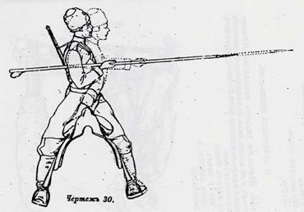

**§ 143. Для упражненiя въ нанесенiи уколовъ пикою въ предметы, употребляются:**

**1) Чучела.**

**2) Соломенные щиты.**

**3) Шары.**

**О дѣйствiяхъ кинжаломъ.**

**§ 144. Нанесенiю ударовъ кинжаломъ обучаютъ пѣшкомъ и не иначе, какъ по видимымъ предметамъ.**

**Взмахи кинжала должны быть быстры, отрывисты, а удары – глубоки.**

**Они могутъ быть:**

**1) Сверху внизъ.**

**2) Снизу вверхъ; и**

**3) Наотмашъ.**

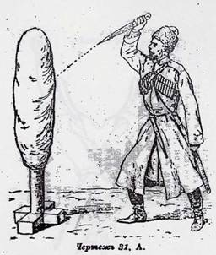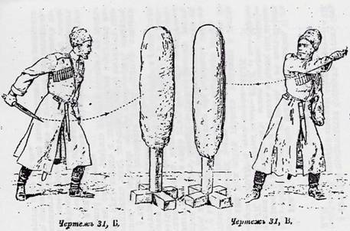

**ГЛАВА III.**

***Владенiе винтовкой.***

**Сниманiе винтовки изъ-за плеча и забрасыванiе ея за спину.**

**§ 145. Винтовка въ конномъ строю снимается изъ-за плеча только для одиночной стрѣльбы.**

**§ 146. Чтобы снять винтовку, находясь на конѣ, всадникъ, передавъ поводъ въ правую руку, лѣвою беретъ винтовку въ обхватъ; затѣмъ, продвинувъ руку сколько нужно впередъ, снимаетъ погонный ремень черезъ голову. Снявъ винтовку, передаетъ ее въ правую руку такъ, чтобы рука охватила винтовку между прицѣльной колодкой и нижнимъ кольцомъ ствола, и ставить прикладомъ на правую ляжку, при чемъ дуло винтовки должно быть наклонено впередъ и нѣсколько отведено вправо; вмѣстѣ съ тѣмъ поводъ передаетъ въ лѣвую руку.**

**Казаки, имѣющiе пики, передъ снятiемъ винтовки, забрасываютъ пики на плечо.**

**§ 147. Чтобы забросить винтовку за плечо, всадникъ долженъ передать ее въ лѣвую руку, поднять вверхъ, накинуть погонный ремень на голову и опустить винтовку за спину.**

**§ 148. Для выниманiя винтовки изъ чахла и вкладыванiя ея въ чахолъ не дается никакихъ правилъ, такъ какъ винтовка, когда въ ней предвидится надобность, напримѣръ въ бою, разъѣздахъ, на сторожевых постахъ и т.п., должна быть всегда заблаговременно вынуть изъ чахла.**

**Одиночная стрѣльба съ коня изъ винтовки.**

**§ 149. Одиночная стрѣльба съ коня на мѣстѣ можетъ быть впередъ, въ полъ-оборота направо, въ полъ-оборота налѣво и налѣво.**

**При обученiи стрѣльбѣ съ коня на мѣстѣ, стрѣляютъ только впередъ *)**

**\*) По отношенiю линiи фронта, а не по отношенiю положенiя лошади, которая, въ зависимости отъ удобства всадника, можетъ быть поставлена прямо, въ полъ-оборота направо или направо.**

**§ 150. Заряжанiе винтовки, прикладка, прицѣливанiе и самый выстрѣлъ на конѣ производятся безъ командъ, применяясь къ правиламъ, даннымъ въ «Наставленiи для обученiя стрѣльбѣ». При этомъ поводъ долженъ быть совершенно свободенъ, дабы не препятствовать плавному спуску и мѣткости выстрѣла.**

**§ 151. Чтобы выстрѣлить, всадникъ привстаетъ на стремена, вставляетъ прикладъ винтовки въ выемку плеча, прицѣливается и старается быть возможно неподвижнѣе во время выстрѣла, для чего стоитъ на стременахъ возможно плотнѣе къ сѣдлу.**

**§ 152. Обученiе одиночной стрѣльбѣ начинаютъ холостыми патронами по видимымъ цѣлямъ. Когда люди усвоятъ правила и сноровки стрѣльбы, а лошади свыкнуться съ нею, можно стрѣлять боевыми патронами.**

**Для стрѣльбы съ коня боевыми патронами опредѣлено: въ первоочередныхъ полкахъ – одно упражненiе на 200 шаговъ и одно на 400, по пяти пуль каждое, по мишенямъ, изображающимъ 3-хъ всадниковъ, поставленныхъ рядомъ (ширина 3 и вышина 4 аршина), съ точкой прицѣливанiя въ середину мишени. Въ льготныхъ полкахъ – только одно упражненiе на 400 шаговъ.**

**§ 153. Стрѣльба съ коня производится слѣдующмъ образомъ:**

**1) На указанномъ разстоянiи отъ линiи огня выставляютъ нѣсколько мишеней данныхъ размѣровъ.**

**2) Позади линiи огня, въ 100 шагахъ отъ нея, останавливается шеренга обучаемыхъ, раздѣленная на смѣны; въ каждой смѣнѣ число людей должно быть по числу выставленныхъ мишеней.**

**3) По сигналу *всѣ,* начальствующiй смѣною ведетъ ее на линiю огня и останавливаетъ тамъ. При этомъ люди на ходу снимаютъ винтовки, расходятся и становятся на линiи огня ближе 4 шаговъ другъ отъ друга.**

**4) По сигналу *стрѣлять*и по приказанiю обучающаго, начальствующiй смѣною командуетъ каждому обучаемому по очереди, начиная съ праваго фланга – на изготовку.**

**Каждый обучаемый по очереди, зарядивъ винтовку изъ обоймы 5 патронами, стрѣляетъ въ свою мишень; сдѣлавъ одинъ выстрѣлъ, вновь заряжаетъ винтовку изъ магазинной коробки и не торопясь производитъ второй, а затѣмъ и слѣдующiе выстрѣлы.**

**Отстрѣлявъ, обучаемый отъѣзжаетъ за линiю огня, гдѣ начальствующiй смѣною и осматриваетъ винтовки.**

**Тѣмъ же порядкомъ продолжаютъ стрѣльбу остальные обучаемые вызванной смѣны.**

**По окончанiи стрѣльбы всею смѣною, опускается флагъ на линiи огня, подается сигналъ *стой* и по приказанiю обучающаго махальные выходятъ изъ-за закрытiй или выѣзжаютъ отъ обучающаго и показываютъ попавшiя пули, которыя отмѣчаются въ соответствующихъ графахъ листка отмѣтокъ выстрѣловъ. Пули, попавшiя на этой стрѣльбѣ, въ разсчетъ при раздѣленiи на разряды по стрѣльбѣ не принимаются.**

**5) Такимъ же образомъ производятъ стрѣльбу и послѣдующiя смѣны.**

УСТАВЪ

СТРОЕВОЙ КАЗАЧЬЕЙ СЛУЖБЫ

**ОТДѢЛ III.**

**Г И М Н А С Т И К А.**

**-----**

**ГЛАВА I.**

***Приготовительныя упражненiя.***

**§ 175. На гимнастическiя упражненiя казаки выводятся въ полотняныхъ рубашкахъ, бешметахъ или мундирахъ.**

**§** **176. При занятiяхъ гимнастикою, положенiе тѣла должно быть совершенно свободное, безъ малѣйшей натянутости.**

**§ 177. Всѣ движенiя головы и тѣла слѣдует производить плавно; движенiя же рукъ и движенiя ногъ, кромѣ кругообразнаго маханiя руками, подниманiя тѣла на носки и присѣданiя, - исполнять въ счетъ шага.**

**Движенiя головы.**

**§ 178. По командѣ: поворачиванiе головы *налѣво и направо – НАЧИНАЙ*(протяжно), казакъ плавно поворачиваетъ голову, какъ можно болѣе налѣво и направо, не поднимая и не опуская при этомъ подбородка и держа плечи неподвижно.**

**Движенiя рукъ.**

**§ 179. По командѣ: *выбрасыванiе рукъ впередъ, въ стороны, вверхъ и вниз*ъ - *НАЧИНАЙ* (отрывисто), казакъ, сжавъ кулаки, выбрасываетъ кисти рукъ къ плечамъ, поворачивая ихъ пальцами къ себѣ и оставляя локти у тѣла; потомъ выбрасываетъ руки въ назначенныхъ направленiяхъ, вытягивая вмѣстѣ съ тѣмъ пальцы и обращая ладони: при выбрасыванiи рукъ въ стороны – внизъ, а во всѣхъ прочихъ случаяхъ – одна къ другой (чертежъ 41).**

**§ 180. По командѣ: *кругообразное маханiе руками вперед (или назад) – НАЧИНАЙ*(отрывисто), казак, сжав без напряженiя кулаки и не сгибая локтей, машет обѣими руками с плеча, описывая при каждом размахѣ полный круг вперед или назад, как назначено командою чертежъ 42).**

**Движенiя ног.**

**§ 181. По командѣ: *подниманiе тела на носки и приседанiе – НАЧИНАЙ*(протяжно), казакъ, разведя носки врозь на четверть, поднимается на нихъ медленно и какъ можно выше, удерживая каблуки вмѣстѣ, а затѣмъ, оставаясь на носкахъ, плавно присѣдаетъ, какъ можно ниже, сгибая колѣни такъ, чтобы они опускались по направленiю носковъ; потомъ вновь плавно поднимается (чертежъ 43).**

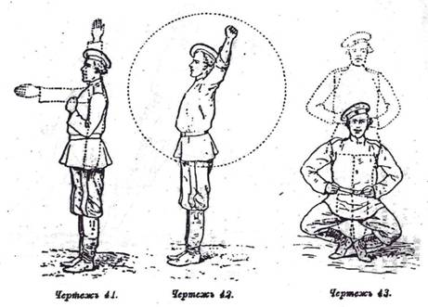

**§ 182. Если до команды *начинай*будетъ подана команда: *руки на бедра,* то казакъ упираетъ кисти рукъ ладонями въ бедра, имѣя большiе пальцы обращенными назадъ, а остальные вытянутыми впередъ по тѣлу.**

**§ 183. По командѣ: *съ шагомъ* или *со столькими-то шагами впередъ приготовительный прыжокъ – МАРШЪ*, казакъ, сдѣлавъ съ лѣвой ноги назначенное число шаговъ, съ послѣднимъ шагомъ (при одномъ шагѣ, вмѣстѣ съ оным), произнося *РАЗЪ*, сгибает выставленную впередъ ногу въ колѣнѣ, подавая вмѣстѣ съ тѣмъ тѣло впередъ, а руки съ кистями, сжатыми въ кулаки, назадъ; со словомъ *ДВА* – дѣлаетъ ногою, находящеюся сзади, прыжокъ какъ можно далѣе впередъ, отталкиваясь другою ногою отъ земли и выбрасывая въ то же время руки впередъ; при опусканiи на землю, становиться на носки, присѣдая и упирая руки въ бедра или опуская свободно между коленями. В этом положенiи сделать выдержку, произнося *ТРИ*, и наконецъ, со словомъ *ЧЕТЫРЕ*, стать въ обыкновенное положенiе (чертежъ 44).**

**Для повторенiя прыжка снова подается команда *МАРШЪ* и тогда движенiе начинается съ другой ноги.**

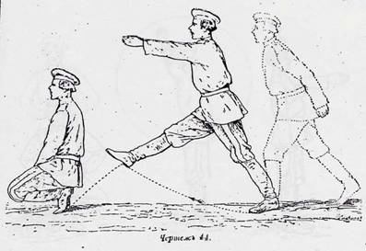

**§ 184. По командѣ: *выпадъ лѣвой* или *правой ногой, съ выбрасыванiемъ лѣвой или правой руки* – *НАЧИНАЙ* (отрывисто) казакъ, сжавъ кулаки, выбрасываетъ ихъ къ плечамъ, какъ сказано въ § 179, и выноситъ назначенную для выпада ногу впередъ на разстоянiе трехъ следовъ, согнувъ ее настолько, чтобы колено приходилось отвесно над носкомъ, и передавая на эту ногу тяжесть тѣла.**

**Другую ногу при этомъ казакъ оставляетъ выпрямленною въ колѣнѣ, выворачивая слѣдъ по линiи плечъ, но не отдѣляя его отъ земли.**

**Въ то же время руку, соотвѣтствующую выпадающей ногѣ (т.е. при выпадѣ лѣвою ногою – лѣвую, а при выпадѣ правою – правую), казакъ съ силою выбрасываетъ впередъ, вытягивая пальцы и наклоняя вмѣстѣ съ тѣмъ и все тѣло, а другую руку отбрасываетъ назадъ съ вытянутыми пальцами, не поднимая ее при этом высоко, а только нѣсколько отдѣляя отъ тѣла назадъ; ладонь выброшенной впередъ лѣвой руки должна быть обращена при этомъ вправо, а правой – влѣво (чертежъ 45).**

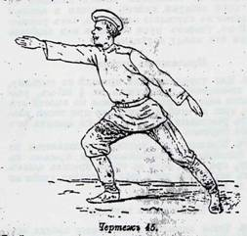

**Далѣе, вынесенную впередъ ногу казак опять долженъ поставить на свое место и кулаки отнести къ плечамъ, а потомъ повторить выпадъ тою же или другою ногою.**

**Движенiя тела.**

**§ 185. По командѣ: *нагибанiе тѣла впередъ и назадъ – НАЧИНАЙ* (протяжно, казакъ нагибаетъ какъ можно болѣе тѣло въ назначенныхъ направленiяхъ, но не сгибая ногъ и держа руки при этомъ на бедрахъ, какъ указано въ § 182-мъ.**

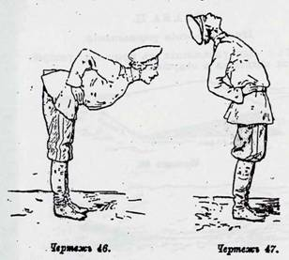

**§ 186. Всѣ описанныя выше упражненiя прекращаются по командѣ: *СТОЙ.***

***Примѣчанiе.*Казаковъ, построенныхъ смѣною для совмѣстнаго упражненiя въ гимнастикѣ, слѣдуетъ разсчитать по *три*, подавая команду: *по три – РАЗСЧИТАЙСЬ*.**

**По этой командѣ разсчетъ производится примѣнительно къ указанному въ § 56-мъ. Затѣмъ подается команда: *первые номера шесть шаговъ, а вторые три шага впередъ, шагомъ – МАРШЪ*.**

**Когда же названные номера отойдутъ на опредѣленное число шаговъ и остановятся, слѣдуетъ всю смѣну повернуть направо или налѣво.**

**ГЛАВА II.**

***Практическiя упражненiя.***

**§ 187. Для упражненiя въ прыганiи, употребляется подставка и подушка.**

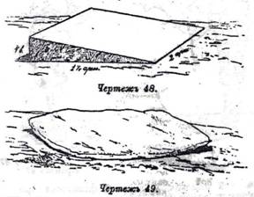

**§ 188. При всѣхъ упражненiяхъ, когда требуется разбѣгъ, должно бѣжать на носкахъ, наибольшими и частыми шагами.**

**Прыганiе въ ширину.**

**§ 189. При упражненiи въ прыганiи въ ширину, подставка кладется въ разстоянiи отъ 2 до 6 аршинъ отъ подушки.**

**§ 190. Чтобы исполнить прыжокъ въ ширину, казакъ долженъ, разбежавшись, оттолкнуться отъ подставки одною ногою и вытянувъ впередъ руки, перепрыгнуть на подушку.**

**Опускаться на послѣднюю казакъ долженъ на носки, имѣя каблуки вмѣстѣ, а носки и колѣни врозь; самое же опусканiе исполнять, какъ указано въ § 181-мъ, уперевъ руки въ бедра или свободно опустивъ ихъ между колѣнями.**

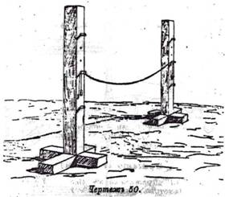

**Прыганiе в вышину.**

**§ 191. Для упражненiй въ прыжкѣ въ вышину, кромѣ предметовъ, указанныхъ въ § 187-мъ, употребляется веревка, подвѣшиваемая на высотѣ отъ 1 до 11/2 арш. На стойки; подставка при этомъ кладется въ разстоянiи отъ 2-х до 4-х аршинъ отъ подушки (чертежъ 50).**

**§ 192. Прыжокъ въ вышину исполняется во всемъ согласно съ указаннымъ для прыжка въ ширину, при чемъ ноги во время прыжка казакъ долженъ поджимать подъ себя настолько, чтобы не задѣть за препятствiе.**

**Прыганiе въ глубину.**

**§ 193. Чтобы спрыгнуть съ какого нибудь возвышенiя внизъ, нужно стать на самомъ краю его; затѣмъ, подавъ руки назадъ, а тѣло наклонивъ впередъ, спрыгнуть, отталкиваясь одною ногою и выбрасывая руки впередъ; во время прыжка обѣ ноги соединяются вмѣстѣ. Опускаясь на землю, стать на носки, сильно сгибая въ то же время колѣни, чтобы по возможности уменьшить неизбѣжное при этомъ сотрясенiе въ тѣлѣ; корпусъ нѣсколько наклонить впередъ, а руки упереть въ бедра, или свободно опустить внизъ между колѣнями, чтобы упереться имъ, въ случаѣ надобности, въ землю. Прыжокъ можетъ быть доводимъ до 3 аршинъ.**

**Упражненiя на горизонтальной перекладинѣ.**

**§ 194. Притягиванiе и опусканiе на рукахъ. Взявшись за перекладину обѣими руками такъ, чтобы между ними было разстоянiе, равное ширинѣ плечъ, а ноги висѣли свободно, медленно притянуться къ ней на рукахъ, сгибая оныя настолько, чтобы голова поднялась, если можно, выше перекладины; потомъ медленно же опуститься на руках, разгибая ихъ, и такимъ образомъ повторять это движенiе нѣсколько разъ, смотря по силамъ.**

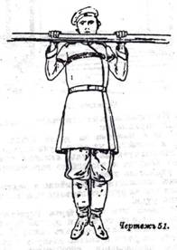

**Упражненiя на параллельныхъ брусьяхъ.**

**§ 195. Параллельные брусья устраиваются такъ, чтобы ихъ можно было по желанiю повышать и понижать.**

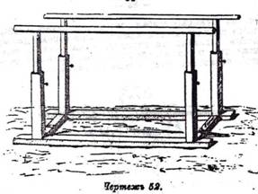

**§ 196. На параллельныхъ брусьяхъ исполняются слѣдующiя упражненiя:**

**1) Опусканiе и подниманiе на рукахъ. Ставъ между брусьями и положивъ на нихъ руки передъ собою, должно вспрыгнуть на руки, выгибая поясницу нѣсколько впередъ и вытягивая ноги совершенно прямо и нѣсколько назадъ.**

**Въ такомъ положенiи поперемѣнно и медленно то опускаться, сгибая руки въ локтяхъ, то подниматься, выпрямляя руки.**

**2) Перебрасыванiе ногъ черезъ брусья. Перебрасывать ноги можно черезъ тотъ или другой брусъ, впередъ или назадъ. Для этого, ставъ между брусьями, вспрыгнуть на руки и сильно качнувъ ногами въ желаемомъ направленiи, перебросить обѣ ноги вмѣстѣ черезъ брусъ такъ, чтобы онѣ легли на него ляжками, а нижнiя части обѣихъ ногъ отъ колѣнъ висѣли свободно внѣ брусьев. Послѣ этого ноги снимаются обратно съ бруса въ прежнее положенiе и перебрасываются въ другую сторону.**

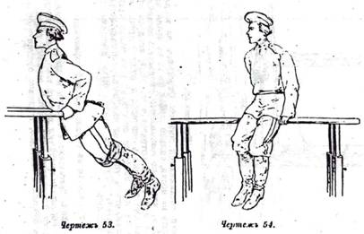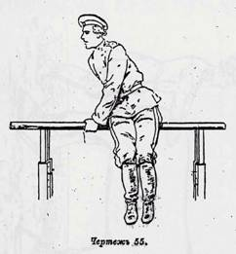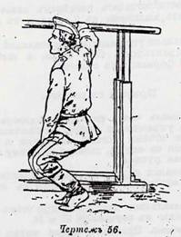

**Упражненiе оканчивается выпрыгиванiемъ изъ брусьевъ вправо или влѣво, впередъ или назадъ. Для этого слѣдуетъ поднять при размахе ноги настолько, чтобы не задѣть за брусъ, а при опусканiи на землю должно присѣсть на носки, какъ указано въ § 181, придерживаясь одною рукою за брусъ.**

**3) Качанiе между брусьями. Ставъ между брусьями и вспрыгнувъ на руки, слѣдуетъ постепенно раскачивать ноги впередъ и назадъ, держа ихъ вмѣстѣ и вытянутыми.**

**При движенiи впередъ, ноги не должны быть поднимаемы очень высоко; при движенiи же назадъ, онѣ могутъ быть поднимаемы до произвольной высоты.**

**Упражненiе заканчивается, какъ и предыдущее, выпрыгиванiемъ вправо или влѣво, впередъ или назадъ.**

**ГЛАВА III.**

***Упражненiя на деревянной лошади.***

**§ 197. Для упражненiй этихъ въ частяхъ должны быть заведены деревянныя лошади, обтянутыя кожею, или кожею съ шерстью, съ головою и гривою, и форменныя сѣдла. Размѣръ этихъ лошадей долженъ соотвѣтствовать размѣрамъ казачьей лошади и быть вышиною въ 2 аршина съ 1 вершкомъ.**

**Первоначально упражненiя на деревянной лошади слѣдуетъ производить безъ сѣдла, а затѣмъ въ осѣдланной форменнымъ сѣдломъ.**

**Прыжки с разбѣга.**

**§ 198. Прыжокъ черезъ крупъ на неосѣдланную лошадь.**

**При этомъ упражненiи казакъ, разбѣжавшись, отталкивается обѣими ногами от земли и уперевшись руками на крупъ, садится на спину лошади, не перебирая руками.**

**При опусканiи на лошадь, казакъ долженъ удерживаться колѣнями, чтобы избѣгнуть сильнаго толчка.**

**Послѣдовательныя положенiя при этомъ упражненiи указаны на чертежахъ 57 и 58.**

***Примечанiе.*Прыжокъ черезъ крупъ на форменное сѣдло не производится.**

**§ 199. Прыжокъ сбоку въ сѣдло. Для этого прыжка казакъ, ставъ противъ лѣвой стороны лошади, дѣлаетъ небольшой разбѣгъ и оттолкнувшись обѣими ногами отъ земли, накладываетъ лѣвую руку на луку, а правую плоско на середину сѣдла и плавно садится въ него (чертежъ 59).**

**§ 200. Прыжокъ сбоку черезъ лошадь. Этотъ прыжокъ отличается от предыдущаго тѣмъ, что казакъ, вмѣсто того, чтобы сѣсть съ прыжка въ сѣдло, переноситъ обѣ ноги вмѣстѣ черезъ крупъ и перескакиваетъ на противоположную сторону лошади, оставляя лѣвую руку на передней лукѣ (чертежъ 60).**

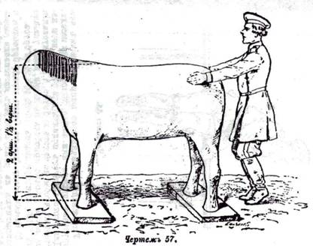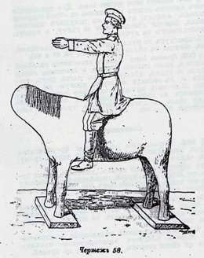

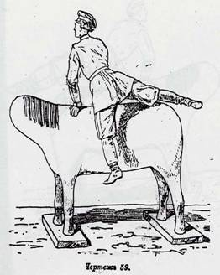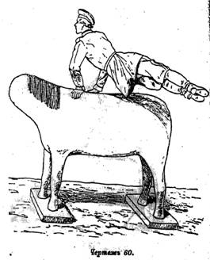

**Прыжки без разбѣга.**

**§ 201. Прыжокъ сбоку противъ холки. Для исполненiя этого прыжка казакъ становится съ лѣвой стороны лошади, лицомъ къ ней, въ полушагѣ противъ холки, берется лѣвою рукою за гриву, а правую накладываетъ на луку.**

**Вспрыгнуть на руки и столкнувшись колѣнями, онъ садится въ сѣдло (чертежъ 61, 62, 63 и 64).**

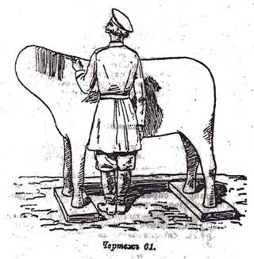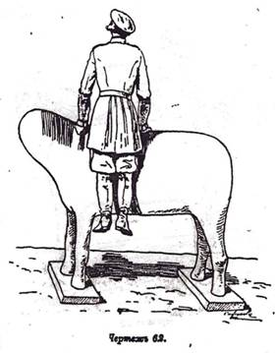

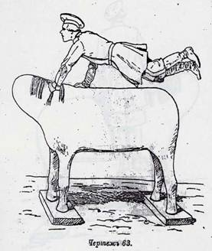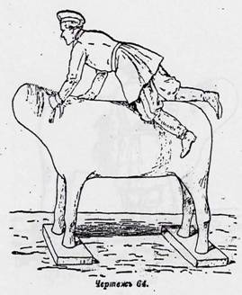

**§ 202. Прыжокъ смаху. Казакъ становится съ лѣвой стороны, около головы лошади, и взявшись лѣвою рукою за гриву, дѣлаетъ лѣвою ногою шагъ впередъ и съ размаху заноситъ правую на сѣдло. Для облегченiя прыжка, слѣдуетъ правую на седло. Для облегчения прыжка, следуетъ правую руку положить на спину лошади или на переднюю луку сѣдла, а лѣвою натянуть гриву на себя (чертежъ 65 и 66).**

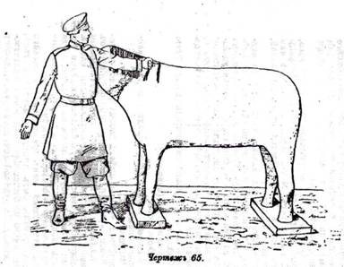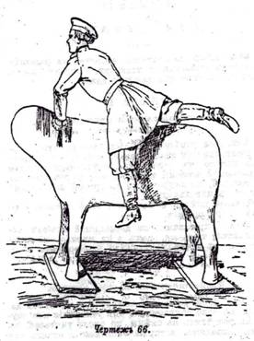

**Соскакивание.**

**§ 203. Соскакиванiе съ лошади производится двумя способами: переносомъ ноги черезъ гриву, или черезъ крупъ.**

**Въ первомъ случаѣ казакъ, упираясь лѣвою рукою въ лѣвую часть крупа, переноситъ правую ногу черезъ гриву и спрыгиваетъ съ лѣвой стороны лошади, присѣдая на носки.**

**Во второмъ случаѣ – упирается обѣими руками въ сѣдло, раскачиваетъ ноги и, перенося правую через крупъ, спрыгиваетъ на землю, какъ указано выше.**

**§ 204. Всѣ изложенныя упражненiя на деревянной лошади слѣдуетъ предварительно производить съ лѣвой стороны, а потомъ съ правой.**

|  |  |
| --- | --- |
| УСТАВЪ  СТРОЕВОЙ КАЗАЧЬЕЙ СЛУЖБЫ  **ОТДѢЛЪ IV.**  **Д Ж И Г И Т О В К А.**  **-----**  **§ 205. Цѣль джигитовки состоитъ въ развитiи въ казакѣ смѣлости и ловкости, а потому джигитовка необходима для каждого казака.**  **ГЛАВА I.**  ***Приготовительныя упражненiя джигитовки.***  **§ 206. Для успѣшности джигитовки, нужна послѣдовательность въ обученiи, которое и должно быть начато на деревянной осѣдланной лошади (называемой козломъ или кобылой), по возможности съ головой, но непременно съ гривой при началѣ шеи и съ поводьями.**  **Обучение слѣдуетъ начинать безъ оружiя, а затѣмъ и при оружiи.**  **§ 207. Упражненiя на деревянной лошади исполняются такъ же, какъ и на живой; онѣ перечислены въ нижеслѣдующихъ параграфахъ.**  **ГЛАВА II.**  ***Джигитовка на живой лошади.***  **§ 208. При обученiи джигитовкѣ на живой лошади, полезно обучаемыхъ, для ускоренiя ихъ обученiя, раздѣлять на смѣны, по числу учителей. Къ тѣмъ лошадямъ, которыя спокойно не стоятъ или во время движенiя уклоняются отъ назначенного направления, приставляютъ казака пѣшаго или коннаго, смотря по надобности, съ арканомъ (кордою) или безъ него.**  **Въ каждую смѣну назначается по три человѣка, которые и чередуются между собой при обученiи: № 1-й джигитуетъ, № 2-й держитъ на мѣстѣ или ведетъ коня, а № 3-й остается на всякiй случай, чтобы помочь джигитующему.**  **Впослѣдствiи, когда казаки наловчатся въ одиночной джигитовкѣ, ихъ можно обучать уже смѣнами. Первоначальное обученiе должно вестись на мѣстѣ или на малыхъ аллюрахъ, что можно производить и на сотенныхъ дворахъ; для джигитовки же на скаку, надо выводить людей на просторъ и, по возможности, на мягкiй грунтъ, напримѣръ на песчаный.**  **Условiями для хорошей джигитовки должны быть:**  **1) Смѣлость.**  **2) Прiемистость.**  **3) Увѣренность.**  **4) Быстрый, ровный ходъ лошади и прямолинейность ея движенiй.**  **5) Выѣздка коня.**  **Послѣднее условiе имеетъ весьма важное значенiе. Часто случается, что лошадь, при нагибанiи съ нея всадника, кружится или, при соскакивании съ нея – останавливается неожиданно для казака. Послѣдствiемъ такихъ случайностей нерѣдки тяжелыя увѣчья, которыхъ почти не бываетъ, когда лошадь понимаетъ желанiя всадника и даже способствуетъ ему собственной устойчивостью.**  **При джигитовкѣ, какъ оружiе, такъ и нагайка (плеть) должны быть пригнаны плотно и такъ, чтобы ничто не безпокоило коня и не препятствовало казаку. При умѣлой пригонкѣ оружiя, ловкому казаку во время джигитовки на коне не требуется никакихъ особыхъ приспособленiй; но для учебной джигитовки полезно прихватить шашечную портупею и погонный ремень винтовки поясом. У кавказскихъ казаковъ, которые на конѣ шашку носятъ не черезъ плечо, а опоясываются портупеей, этою же портупеей следуетъ прихватывать погонный ремень винтовки.**  **§ 209. Джигитовка раздѣляется: 1) на обязательную для всѣхъ казаковъ, исполняемую съ оружiемъ и походнымъ вьюкомъ, и 2) на вольную, которая можетъ быть безъ оружiя и беъз вьюка*. (*\*Джигитовка съ пикой относится къ разряду вольной джигитовки.)***  ***Прим*ѣ*чанiе.*Ближайшее начальство можетъ освобождать отъ соскакиванiя и нагибанiя къ землѣ тѣхъ казаковъ, которые почему либо действительно не могутъ этого сдѣлать.**  **§ 210. Для вольной джигитовки уставъ не опредѣляетъ прiемовъ и правилъ, предоставляя ихъ изобрѣтательности каждаго казака, сообразно его ловкости и выѣздкѣ коня. Способствуя казацкой удали, вольная джигитовка должна быть поощряема всеми возможными средствами.**  ***Упражненiя обязательной джигитовки.***  **§ 211. Обязательная джигитовка состоитъ изъ слѣдующихъ упражнений:**  **I. Стрѣльба съ коня и рубка чучелъ.**  **Казакъ направляетъ коня наметомъ или во весь опоръ (карьеръ) мимо разставленныхъ чучелъ и мишеней; на этомъ протяженiи онъ долженъ: снять винтовку из-за плеча, зарядить ее, выстрѣлить въ цѣль, закинуть обратно винтовку за плечо, выхватить шашку и продолжая скачку рубить и колоть чучела. Чѣмъ короче протяженiе, на которомъ будут выполнены эти прiемы, тѣмъ джигитовка искуснѣе.**  **Сниманiе винтовки из-за плеча, забрасыванiе ея за плечо, стрѣльба и рубка чучелъ производятся по правиламъ, даннымъ въ этомъ уставѣ, въ отдѣлѣ ”владѣние оружiем”.**  ***Прим*ѣ*чанiе 1.*Патроны при джигитовкѣ должны быть холостые.**  ***Прим*ѣ*чанiе 2.* Чучела и мишени полезно ставить не всегда по прямой линiи, а иногда съ небольшими от нея уклоненiями, или по не очень крутому кругу. Чучела для рубки должны быть упругiя, чтобы шашка оставляла разрѣзъ на их поверхности; для того же, чтобы клинокъ не зазубривался о стержень или правило, чучела должны быть объемисты (не менѣе 4-хъ вершковъ въ поперечникѣ).**  **II. Подниманiе предметов съ земли.**  **§ 212. Для этой джигитовки особенно тщательно должны быть подтянуты подпруги и правильно пригнана скошевка; она должна на столько придерживать путлище, чтобы дно вытянутаго вверхъ стремени коснулось нижняго края подушки.**  **Нагибание съ сѣдла (скашиванiе) вооруженныхъ дѣлается въ обѣ стороны, но преимущественно направо, какъ на сторону, съ которой у казака, за исключенiем пики, нѣтъ оружiя.**  **а) Нагибанiе направо.**  **Для того, чтобы правильно скинуться (нагнуться) съ сѣдла, необходимо, прежде всего, какъ бы предупредить коня о предстоящем нагибанiи; для этого его надо плотно обхватить ногами и привстать чуть на стремена, едва замѣтнымъ уклономъ, подать туловище вправо; одновременно съ этимъ слѣдуетъ упрочить лѣвое стремя на ногѣ, чтобы оно не соскользнуло съ ноги. Для этого: носокъ лѣвой ноги долженъ быть поднятъ вверхъ и совершенно отвернутъ от бока лошади. Лѣвая нога, согнутая въ колѣнѣ, должна плотно лежать въ разрѣзѣ подушки такъ, чтобы колѣно было какъ-разъ по серединѣ сѣдла; правая же нога упирается на стремя и всадникъ всей своей посадкой какъ можно плотнѣе прижимается къ лошади.**  **Затѣм, можно склоняться къ землѣ, т.е. скашиваться, постепенно склоняя туловище нѣсколько назадъ; лѣвая нога при этомъ должна быть въ томъ же неподвижно плотномъ положенiи, непремѣнно носкомъ вверхъ и ступней поперекъ лошади. Плавное нагибанiе особенно важно для устойчивости коня, такъ какъ прiученный къ джигитовкѣ, конь на скаку самъ склоняется влѣво для сохраненiя равновѣсiя.**  **Для того, чтобы поднять предметъ съ земли, всадникъ, склонившись, разворачиваетъ плечи, размахомъ правой руки охватываетъ лежащiй предметъ и быстро вскинувшись, садится въ сѣдло.**  **б) Нагибанiе налѣво.**  **Нагибанiе налѣво исполняется по тѣмъ же правиламъ, но въ обратную сторону.**  **Чтобы на карьерѣ поднять предметъ, лежащiй на землѣ, надо начать склоняться шаговъ за 20 до него, предварительно верно направивъ коня.**  ***Прим*ѣ*чанiе.*При нагибании, полезно не бросать поводья из лѣвой руки, а только, отдавъ их нѣсколько впередъ, чтобы лошадь могла свободно вытянуть шею, взяться лѣвою рукою за гриву ближе къ холкѣ и исполнять прiемы нагибанiя и подниманiя предметовъ съ земли.**  **III. Подъемъ на коня пѣшаго товарища.**  **§ 213. Пѣшiй садится на крупъ лошади или при помощи другого пѣшаго товарища, или же безъ его помощи.**  **Въ первомъ случаѣ помогающiй подставляетъ руку, а садящiйся, взявшись лѣвой рукой за переднюю луку, а правой за заднюю, поднимается на рукѣ товарища, переносит правую ногу черезъ крупъ и садится на лошадь, держась за всадника.**  **Во второмъ случаѣ казакъ, принимающiй къ себѣ пѣшаго, сидя въ сѣдлѣ, освобождаетъ лѣвое стремя; садящийся на крупъ берется лѣвою рукою за переднюю луку, а правой за заднюю, вставляетъ лѣвую ногу въ стремя и поднимается на нем; въ то же время принимающий его всадникъ, установивъ предварительно прикладъ винтовки вдоль лѣвой ляжки, помогаетъ товарищу лѣвой рукой, наклоняя для этого свое туловище нѣсколько вперед и вправо и передавая одновременно тяжесть своего тѣла на правое стремя. Затѣмъ, садящiйся переноситъ правую ногу черезъ крупъ лошади, садится на нее и держится за всадника, который вставляетъ ноги въ освобожденное стремя и принимаетъ правильную посадку.**  **IV. Увозъ раненаго однимъ или двумя всадниками.**  **§ 214. Всадник сажаетъ или кладетъ раненаго на свое сѣдло съ помощью или безъ помощи товарища, а самъ садится сзади сѣдла, поддерживаетъ раненаго и управляетъ лошадью.**  **Если раненаго приходится увозить двумъ всадникамъ, то лошади ихъ должны быть предварительно съѣзжены. Съѣздку лошадей производятъ слѣдующимъ образомъ: выбираютъ двухъ лошадей, по возможности, одного роста и одинаковыхъ свойств; казаки, сидящiе на нихъ, становятся рядомъ; лѣвый казакъ берет въ правую руку чумбуръ правого своего товарища, а правый – чумбуръ леваго въ лѣвую руку; поводья держатъ: правый всадникъ – въ правой рукѣ, а лѣвый – въ лѣвой. Затѣмъ, казаки пускаютъ лошадей назначеннымъ аллюромъ. При этомъ лѣвый казакъ поддерживаетъ лошадь лѣвой ногой, а правый – правой чтобы онѣ не откидывались, а шли бы прямо.**  **Увозъ раненаго можетъ быть исполнен слѣдующими способами:**  **1) Назначенные для этого казаки подъѣзжаютъ къ раненому, берутъ его под мышки, приподнимаютъ несколько отъ земли и такимъ образомъ везутъ его, а самъ раненый, для облегчения, сгибаетъ ноги въ колѣняхъ назадъ (если по свойству раны это окажется возможнымъ).**  **2) Раненый, держась за передния луки увозящихъ его казаковъ кладет локти на их правое и лѣвое колѣно, а они поддерживаютъ его; ноги раненый поджимаетъ.**  **3) Раненый обхватываетъ руками за шеи увозящихъ его всадниковъ, а они поддерживаютъ раненаго, взявшись съ обеих сторонъ за его поясной ремень.**  ***Прим*ѣ*чанiе.*Прiемы эти удобноисполнимы, когда раненый можетъ согнуть колѣни.**  **V. Соскакиванiе и вскакиванiе на коня на карьерѣ.**  **§ 215. Соскакиванiе на лѣвую сторону.**  **1-й способъ. Казакъ берется правой рукой за переднюю луку, а лѣвой, не выпуская из нея поводьевъ, - за гриву, недалеко от холки лошади; затѣмъ, имѣя упоръ на рукахъ и на лѣвомъ носке ноги въ стремени, поворачивается на сѣдлѣ нѣсколько полуоборотомъ направо, переноситъ правую ногу черезъ крупъ, вынимаетъ лѣвую ногу изъ стремени и виситъ на сѣдлѣ сбоку лошади. При этомъ правымъ локтемъ следует упереться въ подушку, отнюдь не поворачивая своего лѣваго плеча къ лошади, а напротивъ, сколько возможно развернуть его въ поле; ноги нѣсколько подобрать, но не подворачивать ихъ подъ животъ лошади. Долго висѣть не слѣдуетъ, а лучше въ размѣръ маха лошади коснуться земли одновременно съ передними ногами ея и затѣмъ мгновенно вспрыгнуть на сѣдло, оттолкнувшись для этого носками отъ земли и тѣмъ, подбросить себя къ сѣдлу; въ то же время лѣвой рукой притянуться за гриву, а правой крѣпко упереться на луку и перенеся правую ногу черезъ крупъ лошади, сѣсть въ сѣдло обыкновенной посадкой *. (\**Если у всадника не хватает силъ вскочить на сѣдло, то лучше оттолкнуться сильнѣе въ сторону и бросить лошадь, а не бѣжать рядом съ нею.)***  **2-й способъ. При соскакиванiи и вскакиванiи на коня, всадникъ можетъ держаться обѣими руками за переднюю луку; въ этом случаѣлѣвая рука беретъ луку въ обхватъ, а правая нѣсколько придерживаетъ лѣвую и также обхватываетъ луку съ другой стороны. Луку надо держать крѣпко, чтобы во время прыжка и неожиданной остановки лошади не сорваться.**  **Соскакиванiе на правую сторону и вскакиванiе дѣлается примѣнительно къ вышеизложенному, но только въ обратную сторону.**  ***Упражненiя вольной джигитовки.***  **§ 216. Къ упражненiямъ вольной джигитовки относятся:**  **а) Умѣние положить коня на карьерѣ.**  **б) Скачка о дву-конь и три-конь, съ пересадкою съ одной лошади на другую.**  **в) Скачка группами.**  **г) Скачка стоя.**  **д) Скачка внизъ головою.**  **е) Переворачиванiе на карьере лицомъ назадъ и скачка сидя задом напередъ.**  **ж) Разседлыванiе коня на скаку.**  **з) Упражненiе въ Джпридъ и другiя игры, направленныя къ развитiю ловкости и лихости всадника.**  ***Примѣчанiе.*Упражненiе въ Джпридъ состоитъ въ метанiи дротиковъ* (*\* Родъ короткой пики, около 2-хъ арш. длины.)* на карьерѣ въ разставленныя на разныхъ разстоянiях цѣли, круги или щиты, обтянутые бумагою, шары и другiе предметы.**  **§ 217. Все упражненiя въ джигитовкѣ, как обязательныя, такъ и вольныя, должны производиться не на скользкомъ или каменном грунтѣ.** |  |

УСТАВЪ

СТРОЕВОЙ КАЗАЧЬЕЙ СЛУЖБЫ

**ОТДѢЛЪ V.**

**Ф Е Х Т О В А Н I Е.**

**-----**

**ГЛАВА I.**

***Одностороннее фехтованiе.***

**Боевая стойка.**

**§ 218. Для односторонняго фехтованiя, фехтующiеся должны быть вооружены шашками и построены разомкнуто, на четыре шага другъ отъ друга.**

**§ 219. По командѣ: *СТАНОВИСЬ*, фехтующiйся доворачивается въ пол-оборота налѣво такъ, чтобы носокъ и каблукъ правой ноги были впереди каблука лѣвой, а носокъ лѣвой ноги былъ въ направленiи первоначальнаго положенiя плечъ Голову фехтующiйся оставляетъ въ такомъ положенiи, чтобы лѣвый глазъ былъ противъ середины груди.**

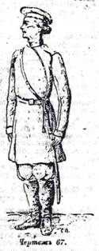

**§ 220. Для того, чтобы фехтующiйся принялъ положенiе, называемое боевою стойкою, командуется: *къ бою – ГОТОВСЬ*. Исполненiе дѣлается въ три прiема, при чемъ первый прiемъ исполняется по командѣ *къ бою,* а прочiе – по командѣ: *ГОТОВСЬ.***

**Первый шагъ. Фехтующiйся берется правою рукою за рукоять шашки въ обхватъ всѣми пальцами, придерживая лѣвою рукою ножны подъ рукоятью.**

**Второй шагъ. Фехтующiйся вынимаетъ клинокъ изъ ноженъ и поднимаетъ его острiемъ кверху, а лезвiемъ влѣво такъ, чтобы рукоять была выше головы.**

**Третiй шагъ. Фехтующiйся быстро выставляетъ правую ногу на шагъ впередъ такъ, чтобы каблуки были на одной линiи, а носки имѣли направление, указанное въ предыдущем параграфѣ, и сгибает ноги настолько, чтобы колѣни приходились над половиною ступни; при этомъ фехтующiйся передаетъ всю тяжесть тѣла на лѣвую ногу, сохраняя отвѣсное подоженiе корпуса.**

**Въ то же время онъ уклоняетъ клинкомъ впередъ, лезвiемъ вправо, наблюдая, чтобы острiе было противъ лѣваго глаза и на высотѣворотника; правую руку сгибает въ локтѣ, который подаетъ нѣсколько вправо. Кисть правой руки, обращенная пальцами внизъ и имѣющая большой палецъ вытянутымъ по рукояти, должна быть ниже плеча и не должна выходить на линiю бедра; лѣвую руку слѣдуетъ держать за серединою поясницы, согнувъ въ локтѣ и сжавъ кулакъ.**

**Боевая стойка должна быть свободна и не натянута.**

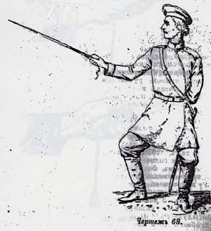

**§ 221. Для повѣрки правильности передачи тяжести тѣла на лѣвую ногу при боевой стойкѣ, командуется: *ПОДНЯТЬ ПРАВУЮ НОГУ*или: *СТУЧАТЬ ДВА РАЗА*. Фектующiйся долженъ исполнить эти команды, не измѣняя положенiя корпуса, и при исполненiи второй из нихъ, стучать всей ступней правой ноги.**

**§ 222. Во время фехтованiя при приближенiи начальника, командуется: *СМИРНО*. По этой командѣ фехтующiйся, приставивъ правую ногу къ лѣвой и повернувшись во фронт, принимаетъ положенiе, указанное для стойки при пѣшемъ ученiи, и въ то же время беретъ шашку въ плечо.**

**Для продолжения фехтованiя, подается команда: *ЗАКРОЙСЬ*. По этой командѣ фехтующiйся становится въ положенiе, указанное въ § 220.**

**§ 223. По командѣ: *ОПУСТИТЬ ШАШКУ*, фехтующийся опускаетъ ее острiемъ къ землѣ. По командѣ: *ЗАКРОЙСЬ*, онъ становится въ положенiе, указанное въ § 220.**

**К р у г и.**

**§ 224. Круги дѣлаются горизонтальные и боковые; горизонтальные – слѣва направо и справа налѣво, а боковые – влѣво и вправо.**

**§ 225. По командѣ: горизонтальный кругъ *слева – НАПРАВО*, фехтующiйся дѣлаетъ шашкою кругъ перед собою слева направо, послѣчего ставитъ шашку въ первоначальное положенiе.**

**§ 226. По командѣ: *горизонтальный кругъ справа – НАЛѢВО*, фехтующiйся обращаетъ кисть правой руки пальцами вверхъ и дѣлаетъ шашкою кругъ передъ собою справо налѣво, послѣ чего ставитъ шашку въ первоначальное положенiе.**

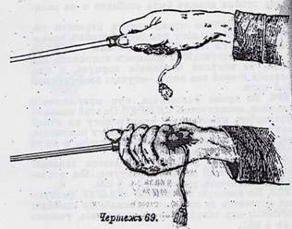

**§ 227. По командѣ: *боковой кругъ – ВЛЕВО*, фехтующiйся поворачиваетъ шашку лезвiемъ внизъ и опуская острiе внизъ налѣво, описываетъ кругъ назадъ у лѣвого плеча.**

**По мѣрѣ опусканiя острiя, онъ поворачиваетъ шашку лезвiемъ кверху, а окончивъ кругъ, ставитъ ее въ первоначальное положенiе.**

**§ 228. По командѣ: *боковой кругъ – ВПРАВО,*исполняется то же, что въ предыдущемъ параграфѣ, но въ правую сторону.**

**Какъ горизонтальные, такъ и боковые круги описываются непремѣнно движенѣем лишь одной кисти, при чемъ рука должна быть, по возможности, неподвижна.**

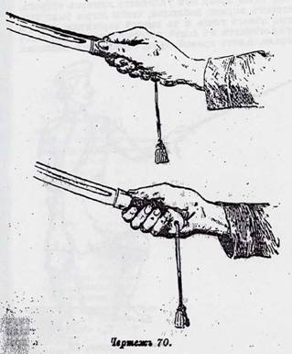

**§ 229. Для того, чтобы горизонтальные или боковые круги производились непрерывно, командуется: *горизонтальные круги слева – направо*, или: *справа – налево,* или: *боковые кругивлево и вправо – НАЧИНАЙ.* Для того, чтобы эти круги производились чаще или рѣже, следуетъ командовать: *ЧАЩЕ*, или: *РѢЖЕ*.**

**§ 230. Для прекращенiя упражненiя, подается команда: *СТОЙ.*По этой командѣ шашки ставятся въ первоначальное положенiе.**

**Д в и ж е н i я.**

**§ 231. По командѣ: *шагъ – ВПЕРЕДЪ*, фехтующiйся выдвигаетъ быстро правую ногу на одинъ шагъ впередъ, а лѣвую тотчасъ же приближаетъ къ ней на разстоянiе, указанное при боевой стойкѣ.**

**§ 232. По командѣ: *шагъ – НАЗАДЪ,*движенiе производится по тѣмъ же правиламъ, какъ и впередъ, но въ обратномъ порядке, т.е. назадъ и съ лѣвой ноги.**

**§ 233. По командѣ: *двойной шагъ – ВПЕРЕДЪ*, фехтующiйся ставитъ быстро лѣвую ногу передъ правую и тотчасъ же выдвигаетъ правую передъ лѣвую на первоначальное разстояние.**

**§ 234. По командѣ: *двойной шагъ – НАЗАДЪ,*движенiе производится по тѣмъ же правиламъ, как и въ предыдущемъ параграфѣ, но въ обратномъ порядкѣ, т.е. назадъ и съ правой ноги.**

**В ы п а д ъ.**

**§ 235. По командѣ: *ВЫПАДЪ,* фехтующiйся, быстро подавая корпусъ вперёдъ и вытягивая правую руку, одновременно съ тѣмъ выноситъ правую ногу на шагъ впередъ, почти не отдѣляя ее отъ земли, и выпрямляетъ лѣвую. Носокъ правой ноги долженъ сохранить положенiе, указанное въ § 219; слѣдъ же лѣвой остается плотно на мѣстѣ. Кисть правой руки должна быть на высотѣ плеча, а острiе клинка должно быть ниже рукояти на ладонь.**

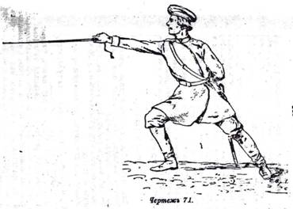

**§ 236. Для того. Чтобы послѣ выпада фехтующiйся принялъ боевую стойку, слѣдуетъ командовать: *ЗАКРОЙСЬ.*По этой командѣфехтующiйся, сильно оттолкнувшись правою ногою от земли и быстро отбросивъ туловище назадъ на согнутую левую ногу, принимаетъ первоначальное положенiе.**

**§ 237. Для того, чтобы фехтующiйся съ выпада сделалъ скачекъ назадъ, подаётся команда: *скачекъ - НАЗАДЪ.*По этой команде фехтующiйся, подавшись корпусомъ впередъ и оттолкнувшись правою ногою, дѣлаетъ скачекъ назадъ на два шага и принимаетъ боевую стойку.**

**Уколы и удары.**

**§ 238. Для нанесенiя укола или удара, фехтующiйся дѣлаетъ выпадъ; нанеся уколъ или ударъ, онъ принимаетъ боевую стойку.**

**§ 239. Чтобы нанести уколъ, фехтующiйся поступаетъ во всемъ согласно съ указанным въ § 235-мъ для исполненiя выпада.**

**§ 240. Уколъ производится по командѣ: *прямо – КОЛИ.***

**§ 241. Удары наносятся по головѣ и по туловищу, сверху, съ правой и съ лѣвой стороны.**

**§ 242. Для нанесенiя удара сверху внизъ, фехтующiйся, повернувъ кисть руки пальцами влѣво, заноситъ одновременно острiе шашки нѣсколько вверхъ; для нанесенiя удара справа налѣво, фехтующiйся поворачиваетъ кисть руки пальцами кверху, а острiе шашки въ то же время относитъ нѣсколько вправо; для нанесенiя удара слѣва направо, оставляя кисть руки пальцами книзу, онъ относитъ острiе шашки нѣсколько влѣво.**

**§ 243. По командѣ: *голову – РУБИ,*фехтующiйся наноситъ ударъ сверху внизъ.**

**§ 244. По командѣ: *правую (левую) щеку – РУБИ,*фехтующiйся наноситъ ударъ слѣва направо (справо налѣво).**

**§ 245. По командѣ: *л*ѣ*вый* *(правый) бокъ или правую ногу - РУБИ,* фехтующiйся наноситъ ударъ справа налѣво (слѣва направо).**

**З а щ и т а.**

**§ 246. Защита производится среднею частью клинка, ближе къ рукояти, всегда съ боевой стойки и лезвиемъ на встрѣчу удара.**

**§ 247. Уколъ отводится во всѣ направленiя.**

**§ 248. Для защиты отъ ударов сверху внизъ, фехтующiйся относитъ правую руку вверхъ и вправо такъ, чтобы шашка была впереди и выше головы; при этомъ острiе должно быть влѣво (черт. 72).**

**§ 249. Для защиты отъ ударовъ, наносимыхъ по правой щекѣ, фехтующiйся выноситъ правую руку въ правую сторону, согнувъ ее въ локтѣ нѣсколько болѣе, чѣмъ при боевой стойкѣ, и въ то же время поднимаетъ острiе шашки вверхъ (черт. 73).**

**§ 250. Для защиты отъ ударовъ, наносимыхъ по лѣвой щекѣ, фехтующiйся выноситъ правую руку въ лѣвую сторону такъ, чтобы кисть была на высотѣ локтя и противъ лѣваго плеча; шашку онъ держитъ, какъ и въ предыдущемъ случаѣ (черт. 74).**

**§ 251. Для защиты отъ ударовъ, наносимыхъ по правому боку и по правой ногѣ, фехтующiйся выноситъ руку вправо, въ первом случаѣ – на высоту плеча, а въ послѣднем – нѣсколько ниже, выпрямляя ее и опуская клинокъ острiем внизъ и слегка впередъ (черт. 75).**

**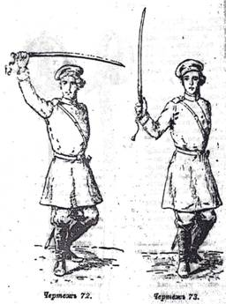 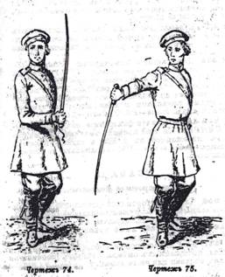**

**§ 252. Для защиты отъ ударов, наносимыхъ по лѣвому боку, фехтующiйся выноситъ правую руку такъ, чтобы кисть руки была противъ лѣвого плеча; клинокъ при этом должно опустить острiемъ вниз и слегка впередъ.**

**§ 253. Изложенные виды защиты составляютъ первый ея прiемъ; второй прiемъ состоитъ въ отнесенiи фехтующимся руки въ первоначальное положенiе.**

**§ 254. Для защиты командуется: *защащай – ГОЛОВУ; защищай правую (лѣвую) ЩЕКУ; защищай лѣвый (правый) – БОКЪ; защищай правую – НОГУ.***

**Исполненiе дѣлается безъ раздѣленiй. Для исполненiя того же по раздѣленiямъ, передъ выше приведенными командами прибавляется: *по прiемамъ*, а послѣ нихъ: *дѣлай – РАЗЪ, дѣлай – ДВА.***

**§ 255. По окончанiи фехтованiя, подается команда: *СМИРНО.*По этой командѣ фехтующiйся исполняетъ изложенное въ § 222, а затѣмъ подается команда: *шашки въ нож – НЫ,*исполняемая по общим правиламъ.**

**Г Л А В А II.**

***Двухстороннее фехтованiе.***

**§ 256. Для двухсторонняго фехтованiя, фехтующiеся должны быть вооружены эспадронами (черт.76).**

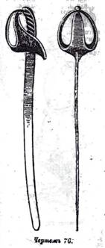

**Эспадронъ слѣдуетъ держать въ свободно опущенной лѣвой руке, ниже рукояти, дужкою впередъ, а острiемъ назадъ.**

**§ 257. Для двухстороннего фехтованiя, фехтующихся построенныхъ смѣною, слѣдуетъ разсчитать по два, подавая для этого команду:*по два – РАЗСЧИТАЙСЬ.***

**Затѣмъ подается команда:*первые номера столько-то шаговъ впередъ, шагомъ – МАРШЪ*; когда же названные номера отойдутъ на опредѣленное число шаговъ и остановятся, ихъ слѣдуетъ повернуть кругомъ, а затѣмъ командовать: *отъ середины вправо и влѣво на эспадронъ разом – КНИСЬ.***

**По послѣдней командѣ фехтующiеся размыкаются на четыре шага другъ отъ друга и первые номера становятся противъ вторыхъ.**

**§ 258. По команде: *СТАНОВИСЬ* и *къ бою – ГОТОВСЬ*, фехтующiеся поступаютъ примѣнительно къ указанному въ §§ 257 и 220.**

**Эспадроны должны быть скрещены такъ, чтобы касаться лезвiями клинковъ примѣрно на четверть от острiя (противъ центра удара).**

**§ 259. Во время двухсторонняго фехтованiя, при приближенiи начальника, командуется: *СМИРНО*. По этой команде фехтующiеся, приставивъ правую ногу къ лѣвой, принимают положенiе, указанное для стойки въ пѣшемъ ученiи, взявъ эспадроны, какъ описано въ § 222.**

**Для продолжения фехтованiя, командуется: *СТАНОВИСЬ* и *къ бою – ГОТОВСЬ*.**

**§ 260. Всѣ правила для фехтованiя односторонняго примѣняются и при фехтованiи двухстороннемъ.**

**§ 261. При двухстороннемъ фехтованiи, когда одни номера наносятъ удары, другiе защищаются.**

**Для этого подается команда: *первые (вторые) номера рубятъ, вторые (первые) защищаются.***

**Исполненiе дѣлается по командамъ, подаваемымъ для нанесенiя разных видовъ ударовъ въ одностороннемъ фехтованiи.**

**Напримѣръ:**

**1) *Первые номера рубятъ, вторые защищаются****.*

**2) *ГОЛОВУ* –**

**3) *РУБИ*, или:**

**2) *Правую щеку –***

**3)*РУБИ,*или:**

**2) *Левый бокъ* –**

**3) *РУБИ*, или:**

**2) *Правую ногу*–**

**3) *РУБИ*.**

**О б м а н ы.**

**§ 262. Обманомъ называется ложный ударъ, употребляемый для введенiя въ заблужденiе противника.**

**Когда противникъ закрывается отъ обмана, фехтующiйся, наноситъ дѣйствительный ударъ по открытой его сторонѣ.**

**§ 263. Обманъ дѣлается вмѣстѣ съ выпадомъ, при чемъ фехтующiйся даетъ положенiе своей рукѣ, указанное для нанесенiя соотвѣтствующего удара; вслѣдъ затѣмъ фехтующiйся быстро наноситъ удар противнику по открытой его сторонѣ.**

**§ 264. Для исполненiя вышеизложенного подаются команды, сначала для обмана: *обманъ на голову (правую или лѣвую щеку, лѣвый или правый бокъ)*; а затѣмъ для нанесенiя дѣйствительного удара, какъ указано въ §§ 243, 244, 245 и 261.**

**Напримѣръ:**

***Обманъ на лѣвую щеку, правый бокъ – РУБИ.***

**По послѣдней команде, если рубятъ первые номера, а защищаются вторые, то первые дѣлаютъ обманъ и рубятъ, а вторые защищаются отъ обмана и тотчасъ же отъ удара.**

**Удары с отвѣтами.**

**§ 265. Отвѣтомъ называется ударъ, наносимый тотчасъ же послѣ защиты.**

**§ 266. Для удара съ отвѣтом подается команда, опредѣляющая, которые номера и какой ударъ наносятъ, а затѣмъ – которые номера куда отвѣчают.**

**Напримѣръ:**

**1) *Первые номера голову.***

**2) *Вторые номера отвѣчаютъ по правой щеке.***

**3) *РУБИ.***

**По исполнительной командѣ, первые номера рубятъ, вторые защищаются; затѣмъ, вторые отвѣчаютъ, а первые защищаются.**

**Удары съ обманами и отвѣтами.**

**§ 267. Для удара съ обманомъ и отвѣтомъ слѣдуетъ, передъ командами, данными въ предыдущемъ параграфѣ для ударовъ съ отвѣтами, произносить команду для обмана, согласно § 264.**

**Напримѣръ:**

**1) *Первые номера обманъ въ голову; правый бокъ.***

**2) *Вторые номера отвѣчаютъ по лѣвой щекѣ.***

**3) *РУБИ.***

**По исполнительной командѣ, первые номера дѣлаютъ обманъ и рубятъ, вторые защищаются; затѣмъ, вторые – отвечаютъ, а первые защищаются.**

**§ 268. При двухстороннем фехтованiи не слѣдуетъ включать въ одну команду болѣе, какъ по одному удару для каждой стороны.**

**Вольный бой.**

**§ 269. Примѣненiе фехтующимся безъ команд, по личному своему усмотрѣнию и въ зависимости отъ дѣйствiй противника, всѣхъ изложенныхъ выше прiемовъ фехтованiя называется вольнымъ боемъ.**

**§ 270. Кромѣ упомянутыхъ прiемов, при вольномъ бое употребляются: 1) ударъ по кисти и 2) защита правой ноги, съ ударомъ противника по головѣ. Въ послѣднем случаѣ правую ногу слѣдуетъ защищать не эспадрономъ, а убрать ее за лѣвую и поставивъ на носокъ.**

**§ 271. При вольном боѣ допускается неограниченное число ударовъ, но должно имѣть въ виду, что успѣхъ боя зависитъ не отъ количества, но отъ качества ударовъ, т.е. отъ правильности ихъ нанесения.**

**§ 272. Послѣ каждого удара, фехтующiйся обязательно должен принять боевую стойку, а затемъ можетъ продолжать бой.**

**Г Л А В А III.**

***Фехтованiе и вольный бой на конѣ.***

**§ 273. При фехтованiи на конѣ, всадникъ долженъ пользоваться всѣми прiемами, указанными для владѣнiя на конѣ оружиемъ и для фехтованiя пѣшкомъ.**

**§ 274. При фехтованiи на конѣ, слѣдуетъ держать лѣвую руку совершенно спокойно, чтобы не безпокоить лошадь, такъ какъ отъ управленiя лошадью зависитъ успѣхъ фехтованiя.**

**§ 275. Для фехтованiя на конѣ, всадники строятся другъ противъ друга разомкнуто.**

**Удары наносятся и защита производится въ этомъ случаѣ, какъ при фехтованiи пѣшком и по тѣмъ же командамъ, сперва на мѣстѣ, а затѣмъ при сквозном прохожденiи полусмѣнъ (шеренгъ) на всѣхъ аллюрахъ, до момента включительно; а также при прохождении вытянутыхъ по одному полусмѣнъ, одной на встрѣчу другой.**

**§ 276. При указанномъ въ предыдущемъ параграфѣ сквозномъ прохожденiи полусмѣнъ, всадники должны встрѣчаться непремѣнно правой стороной, т.е. оружiемъ къ оружiю; при прохожденiи же по одному – безразлично, какъ правой, такъ и лѣвой стороной, для чего подается соотвѣтствующая команда.**

**§ 277. Удары по конямъ воспрещаются.**

**§ 278. При вольномъ боѣ на конѣ всаднику предоставляется полная свобода дѣйствiй, но съ соблюденiемъ преподанныхъ прiемовъ фехтованiя.**

**§ 279. Для предохраненiя от уколовъ и ударовъ, при вольномъ боѣ употребляются слѣдующiе предметы:**

**При фехтованiи пѣшкомъ:**

**1) Маска.**

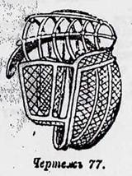

**2) Правая перчатка.**

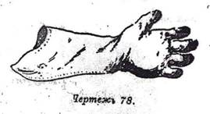

**3) Нагрудникъ.**

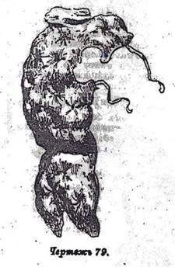

**При фехтованiи верхомъ:**

**1) Маска.**

**2) Правая перчатка.**

**3) Нагрудникъ съ наспиннкомъ.**

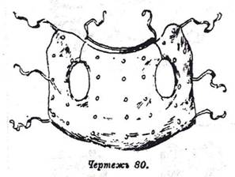

**4) Назатыльникъ.**

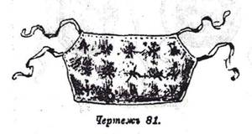

**5) Лѣвая перчатка.**

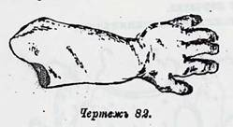

**6) Наколѣнники.**

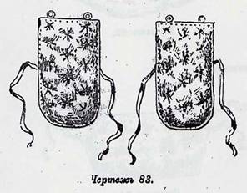

**7) Капоръ для лошади.**

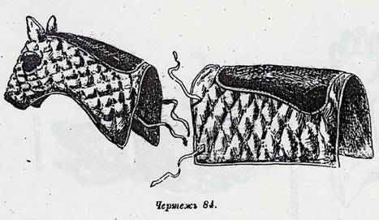

УСТАВЪ

СТРОЕВОЙ КАЗАЧЬЕЙ СЛУЖБЫ

**---------**

**ОТДѢЛ VI.**

**В З В О Д Н О Е У Ч Е Н Ь Е.**

**______**

**Г Л А В А I.**

***Предварительныя понятiя о строѣ.***

**§ 280. Всадники, посроенные одинъ возлѣ другаго по прямой линiи, составляютъ шеренгу.**

**§ 281. Правая оконечность шеренги называется правымъ флангомъ, а лѣвая – лѣвымъ флангомъ.**

**§ 282. Передняя сторона шеренги называется фронтомъ.**

**§ 283. Послѣ поворота кругомъ, фланги и фронтъ сохраняютъ первоначальное наименованiе, т.е. лѣвая оконечность шеренги будетъ правымъ флангомъ, правая – лѣвымъ, а задняя сторона – фронтомъ.**

**§ 284. Если двѣ шеренги построены одна за другой, на разстоянiи одного шага, считая отъ хвостовъ впереди стоящихъ лошадей до головъ лошадей, стоящихъ сзади, то находящаяся впереди называется переднею шеренгою, а стоящая сзади – заднею. Шеренги сохраняютъ свое названiе при всѣхъ поворотахъ и перестроенiяхъ.**

**§ 285. Указанное въ предыдущемъ параграфѣ построенiе шеренгъ называется развернутымъ строемъ.**

**§ 286. Всадникъ передней шеренги съ всадникомъ задней шеренги, стоящимъ ему въ затылок, составляютъ рядъ.**

**§ 287. Размѣщенiе людей и лошадей въ строю по росту называется ранжиромъ.**

**§ 288. Сохраненiе линiи фронта такъ, чтобы въ каждой шеренгѣ ни одинъ человѣкъ не былъ ни впереди, ни сзади другаго, называется равненiемъ.**

**§ 289. Флангъ, на который назначено равненiе, называется флангомъ равненiя.**

**§ 290. Линiя, по которой строй долженъ двигаться на избранный или указанный предметъ, называется направленiемъ.**

**§ 291. Линiя направленiя и линiя фронта должны быть взаимно перпендикулярны.**

**§ 292. Направленiе не перпендикулярное къ линiи фронта, а составляющее съ нею уголъ въ 45°, называется облическимъ направленiемъ.**

**§ 293. Промежутокъ между частями строя по линiи фронта называется интерваломъ.**

**§ 294. Разстоянiе между двумя частями строя, поставленными одна за другую, называется дистанцiею.**

**Дистанцiя называется полною, когда стоящая сзади часть находится отъ передней на разстоянiи, равномъ протяженiю ея фронта.**

**§ 295. Часть строя, находящiяся одна за другою на установленной дистанцiи, составляютъ колонну; та изъ этихъ частей, которая находится впереди, назвается головою колонны или головною частью, а часть находящаяся назади – хвостомъ колонны. Разстоянiе отъ головы до хвоста колонны называется глубиною колонны.**

**§ 296. Колонны могутъ быть справа или слѣва.**

**Колонною справа называется та, въ головѣ которой находится старшая по номеру часть, а колонною слѣва – имѣющая въ головѣмладшую часть.**

**§ 297. Заѣздомъ называется такое движенiе строя, при которомъ одинъ флангъ, заѣзжающiй, описываетъ дугу, а другой, называемый осью заѣзда, остается на мѣсте, или подается впередъ – подвижною осью.**

**Г Л А В А II.**

***Ранжиръ и разсчетъ взвода, мѣста чиновъ и правила, какъ садиться и слѣзать.***

**§ 298. Всѣ, изложенныя ниже правила для взводнаго ученья, за исключенiемъ сказаннаго о колоннахъ рядами и по шести, относятся и до упражненiй шеренги.**

**§ 299. Двѣ шеренги, построенныя за другой на дистанцiи въ одинъ въ одинъ шагъ и имѣющiя отъ 8 до 20 рядовъ, составляютъ взводъ.**

**§ 300. Взводъ долженъ быть ранжированъ и разсчитанъ на отдѣленiя справа налѣво.**

**§ 301. Каждые три номера передней шеренги, считая съ праваго фланга, со стоящими имъ въ затылокъ тремя номерами задней шеренги, составляютъ отдѣленiе.**

**§ 302. Когда число рядовыхъ во взводѣ не дѣлится поровну на три, то во взводѣ будутъ двухрядныя отдѣленiя, которыя должны быть въ серединѣ взвода.**

**§ 303. Если въ передней шеренгѣ однимъ человѣкомъ больше, чѣмъ въ задней, то получается глухой рядъ, т.е. рядъ, состоящiй изъ одного только всадника передней шеренги. Глухой рядъ долженъ находиться въ одномъ изъ среднихъ трехрядныхъ отдѣленiй.**

**§ 304. Въ каждомъ отдѣленiи правофланговые номера называются первыми, среднiе – вторыми, лѣвофланговые – третьими.**

**Въ двухрядныхъ отдѣленiяхъ лѣвофланговые номера называются вторыми.**

**Въ отдѣленiяхъ съ глухимъ рядомъ, всадники задней шеренги сохраняютъ номера: первый и третiй, и стоятъ въ затылокъ первымъ и третьимъ номерамъ передней шеренги.**

**§ 305. Въ случаѣ выбытiя изъ строя всадника передней шеренги, его мѣсто тотчасъ долженъ же долженъ занять всадникъ задней шеренги, стоящiй ему въ затылокъ.**

**§ 306. Если во взводѣ одинъ офицеръ, то онъ становится передъ серединою взвода, на шагъ отъ передней шеренги, а при четкомъ числѣрядовъ во взводѣ – передъ послѣднимъ рядомъ первой половины взвода; если во взводѣ два офицера, то они становятся въ томъ же разстоянiи отъ передней шеренги: старшiй – передъ вторымъ рядомъ съ праваго фланга взвода, а младшiй – передъ вторымъ рядомъ съ лѣваго фланга.**

***Примѣчанiе.*Если командиръ взвода самъ обучаетъ взводъ, то можетъ находиться тамъ, гдѣ присутствiе его болѣе необходимо**

**§ 307. Урядники становятся: одинъ на правомъ флангѣ, другой – на лѣвомъ, равняясь оба съ передней шеренгой; третiй – въ замкѣ, на шагъ отъ задней шеренги, за серединою взвода, а при четкомъ числѣ рядовъ – за послѣднимъ рядомъ первой половины взвода.**

**§ 308. Трубачъ становится въ четырехъ шагахъ отъ праваго фланга, равняясь съ задней шеренгой.**

**По командѣ: *ТРУБАЧЪ НА МѢСТО*, онъ становится на шагъ отъ задней шеренги, за четвертымъ рядомъ съ лѣваго фланга взвода.**

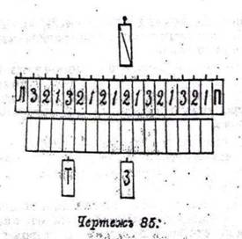

**§ 309. Урядники и трубачъ ни въ какой разсчетъ не входятъ.**

**§ 310. Для посадки на коней и слѣзанiя, обѣ шеренги взвода одновременно разсчитываются по два, по правиламъ, указаннымъ въ ѣздѣсмѣною, при чемъ люди задней шеренги въ отдѣленiяхъ съ глухимъ рядомъ должны произносить тѣ же номера, что люди передней шеренги, которымъ они стоятъ въ затылокъ.**

**§ 311. По командамъ: 1) *взводъ,*2) *САДИСЬ,* офицеры и первые номера передней шеренги выводятъ лошадей впередъ на четыре шага; замвкающiй урядникъ, трубачъ (если онъ былъ на мѣсте) и вторые номера задней шеренги осаживаютъ на четыре шага назадъ. Правофланговый урядникъ выводитъ лошадь на шесть шаговъ впередъ; лѣвофланговый урядникъ принимаетъ шагъ влѣво. Затѣмъ, всѣсадятся и подаются команды: 3) *РАВНЯЙСЬ*, 4) *СМИРНО*.**

**По третьей командѣ правофланговый урядникъ осаживаетъ на правый флангъ первыхъ номеровъ, вторые номера въѣзжаютъ въ промежутки между первыми, а лѣвофланговый урядникъ принимаетъ шагъ вправо.**

**Замыкающiй урядникъ и трубачъ подаются впередъ на четыре шага.**

**Затемъ, задняя шаренга смыкается сама по себѣ по передней и обѣ выравниваются.**

**Замыкающiй урядникъ и трубачъ подаются съ заднею шеренгою впередъ на присвоенныя имъ мѣста.**

**При выравниванiи, нижнее чины взглядываются на флангъ равненiя.**

**По четвертой командѣ всадники ставятъ головы прямо.**

**§ 312. Для слѣзанiя командуется: 1) *взводъ*, 2) *СЛѢЗАЙ*, 3) *РАВНЯЙСЬ*, 4) *СМИРНО*. По этимъ командамъ всѣ выѣзжаютъ, слѣзаютъ, выравниваются и смыкаются, какъ указано для посадки на коней.**

**Г Л А В А III.**

***О равненiи на мѣстѣ и на ходу и о движениiи.***

**§ 313. Равненiѣ, на мѣстѣ назначается командою:**

**1)*взводъ,*2) *глаза напра-ВО,*ИЛИ: *глаза налѣ-ВО,*3) *РАВНЯЙСЬ.***

**По второй командѣ всѣ, кромѣ офицера и урядника фланга равненiя, поворачивают головы въ назначенную сторону и выравниваются, а по командѣ: 4) *СМИРНО,* ставятъ головы прямо.**

**Передъ началомъ и во время движенія командуется: *равненіе направо, налѣво, на середину,*или: *взводъ за мной;*по этимъ командамъ всѣ люди равняются, взглядываясь въ назначенную сторону, но не поворачивая головъ. Команда: *взводъ за мной*равносильна командѣ:*равненіе на середину.***

**По командѣ:*РАВНЯЙСЬ,* подаваемой послѣ остановки, всадники поворачиваютъ головы въ сторону равненія и, выравнявшись, ставятъ головы прямо.**

**§ 314. Равняться слѣдуетъ такъ, чтобы каждый всадникъ видѣлъ грудь третьяго отъ него человѣка, а стременемъ чувствовалъ товарища своего со стороны равненія.**

**Всадники задней шеренги должны приходиться въ затылокъ всадникамъ передней. Лошади обѣихъ шеренгъ должны быть въ положеніи, перпендикулярномъ къ линіи фронта.**

**§ 315. Если бы всадники стѣснились, то имъ слѣдуетъ раздаться въ сторону, обратную сторонѣ равненія.**

**§ 316. Для движенія взвода впередъ съ мѣста, командуется: 1) *взводъ,* 2) *равненіе туда-то, аллюръ,*3) *МАРШЪ.* При движеніи взвода соблюдаются всѣ правила объ аллюрахъ, изложенныя въ I-мъ отдѣлѣ этой части Устава, при чемъ необходимо, чтобы всадники вели лошадей одинаково, ровнымъ аллюромъ; исправлять ошибки, указанныя въ § 315, слѣдуетъ безъ суеты, плавно и постепенно, подаваясь больше впередъ, чѣмъ въ сторону.**

***Примѣчанiе.*При движенiи наметомъ или карьеромъ, задняя шеренга держится отъ передней на 2 шага дистанціи.**

**§ 317. Въ тѣхъ случаяхъ когда требуется, чтобы взводъ передвинулся въ сторону на разстояніе не превышающее шести шаговъ, подается команда: 1) *взводъ,*2) *поводъ вправо (поводъ влѣво),*3) *МАРШЪ.***

**По послѣдней командѣ всадники, уклоняя поводъ въ сторону передвиженія, противоположной ногой заставляютъ лошадей подаваться въ опредѣленную командой сторону. По командамъ: 4) *взводъ,* 5) *СТОЙ*и 6) *РАВНЯЙСЬ,* всадники останавливаютъ лошадей и ставятъ ихъ прямо.**

**§ 318. Для движеніи взвода въ сторону на разстояніе, превышающее шесть шаговъ, должно предварительно произвести поворотъ или заѣздъ взводомъ въ требуемую сторону, по правиламъ, указаннымъ ниже.**

**§ 319. Для движеніи взвода въ облическомъ направленіи на незначительное разстояніе, командуется: 1) *взводъ*, 2) *въ полъ-оборота направо (въ полъ-оборота налѣво)*, 3) *МАРШЪ.***

**По послѣдней командѣ всѣ всадники поворачиваютъ своихъ лошадей въ полъ-оборота въ назначенную командой сторону и идутъ по новому направленію колѣно за колѣномъ, т.е. такъ, чтобы каждый всадникъ, при движеніи въ правую сторону, имѣлъ правое колѣно за лѣвымъ колѣномъ впереди идущего всадника, а при движеніи въ лѣвую сторону – обратно. При этомъ, линія фронта не должна измѣняться.**

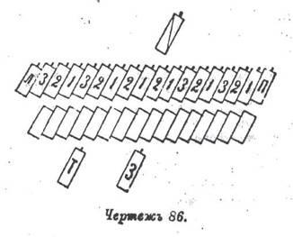

**Для возстановленія движенія въ первоначальномъ направленiи, подается команда: 1) *ПРЯМО, равненiе туда-то.* По этой командѣвсѣ всадники поворачиваютъ лошадей въ сторону первоначальнаго движенiя и идутъ прямо.**

**§ 320. Для движеніи взвода въ облическомъ направленіи на значительное разстояніе, слѣдуетъ предварительно произвести заѣздъ взводомъ на 1/8 часть круга въ сторону требуемаго направленiя.**

**§ 321. Для осаживанiя, которое не слѣдуетъ производить болѣе, чѣмъ на шесть шагов, командуется: 1) *взводъ*, 2) *назадъ равняйсь*, 3*) МАРШЪ*, 4) *взводъ*, 5) *СТОЙ,* 6) *РАВНЯЙСЬ*.**

**Г Л А В А IV.**

***П о в о р о т ы.***

**§ 322. Повороты взвода, какъ на мѣстѣ, такъ и на ходу, производятся въ каждомъ отдѣленiи каждою шеренгою; повороты дѣлаются: направо, налѣво, направо кругомъ и налѣво кругомъ.**

**§ 323. Всѣ повороты, какъ съ мѣста, такъ и на ходу, какимъ бы аллюромъ взводъ ни шелъ, дѣлаются всегда шагомъ.**

**§ 324. Послѣ поворота взводъ долженъ остановится и затѣмъ подается команда: 1)*взводъ,*2) С*ТОЙ,*3) *РАВНЯЙСЬ,*или: *ПРЯМО, равненiе туда-то.***

**§ 325. По командѣ: *ПРЯМО, равненiе туда-то,* если аллюръ не назначенъ, взводъ идетъ: послѣповорота съ мѣста – шагомъ, а послѣповорота на ходу – аллюромъ, которымъ шелъ до поворота. Для назначенiя или измѣненiя аллюра послѣ поворота, должно присоединить къ командѣ *ПРЯМО* названiе аллюра, напримеръ: *ПРЯМО, РЫСЬЮ, равненiе туда-то.***

**§ 326. Для поворота направо или налѣво, слѣдуетъ командовать: 1) *взводъ,*2) *направо (налѣво),*3) *МАРШЪ.***

**По предварительной командѣ, всѣ первые и третьи номера (а въ двухрядныхъ отдѣленiяхъ первые и вторые номера) взглядываются другъ на друга, а вторые номера смотрятъ: при поворотѣ направо – на третьихъ номеровъ, при поворотѣ же налѣво – на первыхъ.**

**По командѣ: *МАРШЪ,*всѣ отдѣленiя поворачиваются, подаваясь впередъ: трехрядныя отдѣленiя на одинъ шагъ, а двухрядныя – на два шага.**

**Офицеры поворачиваются сами по себѣ; если во взводѣ одинъ офицеръ, то при поворотѣ направо онъ переѣзжаетъ налѣвый флангъ головнаго отдѣленiя, а при поворотеналѣво-на правый флангъ головнаго же отдѣленiя. Если во взводѣ два офицера, то послѣ поворота направо, они становятся на лѣвые фланги фланговыхъ отдѣленiй, передъ которыми они стояли; послѣ же поворота налѣво – на правые фланги этихъ же отдѣленiй.**

**Правофланговый урядникъ, при поворотѣ направо, поворачивается на мѣстѣ, а лѣвофланговый, какъ только откроется мѣсто, поворачивается самъ по сѣбѣ и въѣзжаетъ въ середину лѣвофланговаго отдѣленiя взвода. При поворотѣ же налѣво, лѣвофланговый урядникъ поворачивается на мѣстѣ, а правофланговый въѣзжаетъ въ середину правофланговаго отдѣленiя взвода.**

**Замыкающiй урядникъ и трубачъ поворачиваются сами по себѣ и становятся на фланги тѣхъ отдѣленiй, за которыми находились.**

**Послѣ поворота, всѣ чины взвода ставятъ головы прямо и равняются въ затылокъ головному отдѣленiю, при чемъ въ двухрядныхъ отдѣленiяхъ, послѣ поворота направо, первые номера должны быть въ затылокъ вторымъ, а вторые – третьимъ трехрядныхъ отдѣленiй; послѣ поворота налѣво, первые номера должны быть въ затылокъ первымъ, а втоые – вторымъ трехрядныхъ отдѣленiй.**

**§ 327. Поворотъ во фронтъ взвода, повернутаго направо или налѣво, опредѣляется командою: *взводъ, во фроньъ-МАРШЪ.***

**По этой командѣ исполненiе дѣлается примѣнительно къ изложенному въ предыдущемъ параграфѣ.**

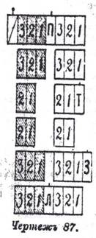

**§ 328. Для поворота налѣво кругомъ, слѣдуетъ командовать: 1) *взводъ,*2) *налѣво кругомъ*, 3) *МАРШЪ.***

**По предварительной командѣ всѣ номера поворачиваютъ головы, какъ указано въ § 326-мъ. По командѣ: *МАРШЪ,* всѣ отдѣленiя поворачиваются налѣво кругомъ.**

**Офицеры поворачиваются сами по себѣ и становятся на разстоянiи одного шага за тѣми же рядами, впереди которыхъ они стояли до поворота.**

**Правофланговый урядникъ, какъ только откроется мѣсто, поворачивается самъ по себѣ и становится на лѣвый флангъ задней шеренги правофланговаго отдѣленiя.**

**Лѣвофланговый урядникъ, оставаясь на мѣстѣ, первую половину поворота исполняетъ съ передней шеренгой лѣвофланговаго отдѣленiя, а когда съ нимъ поравняется задняя шеренга этого отдѣленiя, онъ вмѣстѣ съ нею доканчиваетъ поворотъ и остается на ея правомъ флангѣ.**

**Замыкающiй урядникъ и трубачъ поворачиваются каждый самъ по себѣ и остаются на присвоенныхъ имъ мѣстахъ, но впереди задней шеренги.**

**При поворотѣ направо кругомъ, исполненiе делается согласно предыдущему, но въ обратную сторону; правофланговый урядникъ поворачивается, примѣняясь къ сказанному о лѣвофланговомъ, а лѣвофланговый – къ сказанному о правофланговомъ.**

**Исполнивь поворотъ, всѣ чины взвода ставятъ головы прямо.**

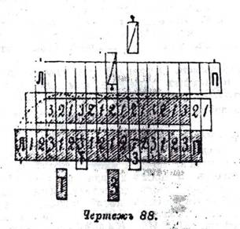

**§ 329. Послѣ поворота кругомъ, по командѣ *взводъ, СТОЙ-РАВНЯЙСЬ,*а также по командѣ *ПРЯМО*, если бы не было назначено равненiе, взводъ долженъ равняться на тотъ флангъ, на который равнялся до поворота. Если взводъ до поворота равнялся на середину, то онъ сохраняетъ это равненiе и послѣ поворота.**

ДОПОЛНЕНИЕ К СТРОЕВЫМ КАВАЛЕРИЙСКИМ УСТАВАМ ДЛЯ КАЗАКОВ

**ПРИКАЗ по ВОЕННОМУ ВЕДОМСТВУ.**

***С.-Петербург. Мая 23 дня 1884 года.***

**№ 161.**

   ГОСУДАРЬ ИМПЕРАТОР, утвердив выработанное в бывшем Главном комитете по устройству и образованию войск, „Дополнение к строевым кавалерийским уставам для казаков", — ВЫСОЧАЙШЕ повелеть соизволил принять оное к руководству.

Объявляю о сем но военному ведомству, в дополнение к общим указаниям, данным по предмету строевого обучения казаков приказом 1875 года за № 203, с пояснением при этом, что, по предметам одиночного обучения казаков, казачьи части должны в точности руко­водствоваться 1-й частью устава о строевой казачьей службе, объявленною при том же приказе за № 203, а по обучению целых сотен и полков — соответствующими уставами эскадронного и полкового учений, а также уставом для спешенных частей кавалерии и казаков, с изменениями и дополнениями, указанными в прилагаемой при сем объяснительной записке.

Подписал: За Военного Министра,

Генерал-Адъютант *Обручев.*

**По Главному Штабу.**

**ДОПОЛНЕНИЕ К СТРОЕВЫМ КАВАЛЕРИЙСКИМ УСТАВАМ ДЛЯ КАЗАКОВ.**

Дополнение это определяет, по каким предметам строевого обучения казачьих частей следует руковод­ствоваться Уставами для кавалерии и по каким предметам обучение это должно иметь особенности и в чем именно.

§ 1. Для одиночного обучения казаков, как на коне, так и пешком, следует руководствоваться I частью Устава о строевой казачьей службы, с тем лишь дополнением, что в пешем строю казачьи части подобно тому, как это принято и для кавалерии, должны, строится и производить перестроения по конному расчету, руководствуясь в *этом отношении*Уставом о пешем строе кавалерии.

§ 2. При обучении сотен и полков, как в конном, так и в спешенном строе, следует руководство­ваться соответствующими Уставами Эскадронного и Полкового учений и Уставом для спешенных частей кавалерии и казаков с изменениями и дополнениями, ука­зываемыми в последующих §§ этого дополнения.

§ 3. Во всех случаях, в которых, в указанных уставах, говорится об эскадронах, для армейских казачьих частей следует разуметь сотни.

На этом основании в указанных казачьих частях, во всех командах слово *„эскадрон"*должно быть заменяемо словом *„сотня".*

§ 4. Во всех случаях, в которых в уставах говорится об унтер-офицерах, следует для армейских казачьих частей разуметь *урядников.*

§ 5. Расчеты, установленные в кавалерии для эскадронов и полков, должны быть в точности применяемы к сотням и казачьим полкам.

§ 6. Все строи, порядок размещения в них всех чинов и перестроения из одних строев в другие, установленные для эскадронов и кавалерийских полков, следует в точности принять и для казачьих частей.

Кроме этого, все казачьи части должны употреблять еще строй *лавою,*правила о порядке построения, движении и перестроениях которой указываются ниже.

§ 7. Правила, определенные в уставах для кавалерии относительно команд, сигналов и аллюров, имеют полное применение и для казаков, со следующими дополнениями:

а) *Относительно сигналов.*Сигнал *галоп*(№ 17) для казачьих частей должен означать движение *прибавленною рысью.*

б) *Относительно аллюров.*Размер аллюров и употребление их при различных перестроениях, установленные для кавалерии, должны быть приняты и для казаков, только вместо галопа казаки должны употреб­лять прибавленную рысь, скорость которой должна быть 16 верст в час. При такой рыси отнюдь не требо­вать, чтобы все лошади шли непременно рысью, а допускать, чтобы те из них, которые не могут идти такою рысью, шли на*метом,*не выходя из общей скорости, для прибавленной рыси назначенной.

Для перехода из обыкновенной рыси в *прибавленную* следует командовать *прибавь рыси, МАРШ,*а для обратного перехода из прибавленной рыси в обыкновенную —*убавь.*

§ 8. Относительно держания пик в строю, казаки, кроме обыкновенного держания пик *в руке, по плечу*и за *плечом,*должны держать их еще и *на бедре,*в следующих случаях:

а) После сигнала *поход*(№ 1), казаки, по команде сотенного командира, берут пики на бедро и сохраняют их в этом положении до команды *МАРШ—МАРШ.*

По этой команде офицеры, впереди фронта находящиеся, и вся передняя шеренга, с урядниками, берут шашки и пики к атаке, и сотня пускает лошадей в карьер.

Шашки и пики, взятые к атаке, следует брать: шашки — на плечо, а пики — в руку по команде *стой*—*равняйсь,*или по команде, означающей поворот или заезд в какую либо сторону; при переходе же из карьера в другой аллюр шашки следует брать на плечо, а пики оставлять наклоненными.

б) По сигналу *наступление*(№ 32) вся сотня, до которой сигнал этот относится, по команде командира сотни, должна брать пики на бедро и в этом положении иметь их, как в полусотне, идущей в рассыпную, так и в полусотне, остающейся в резерве. В этом положении следует иметь пики до тех пор, пока рассыпные части сотни не будут собраны в сомкнутый строй.

То же правило должно соблюдать при перестроении сотни в лаву.

в) На церемониальном марше при прохождении рысью, как обыкновенною, так и прибавленною, следует иметь пики на бедре и команду для этого следует подавать тотчас, как будет подан сигнал или команда для движения *рысью*или *галопом.*Точно также казаки должны иметь пики на бедре при прохождении церемониальным маршем переменными аллюрами, хотя бы некоторым их частям пришлось остановиться, или проходить шагом, или карьером.

§ 9. При действии наездников против одиночных людей, или для тревожения неприятельского строя, казаки, употребляя холодное и огнестрельное оружие по своемуусмотрению, могут производить стрельбу не только с коня, но и по одиночке, спешиваясь.

**Лава.**

**а) Назначение лавы.**

§ 10. Кроме порядков построений, принятых для кавалерии, казаки, как указано в § 6 этого дополнения, должны употреблять еще и строй *лавою.*

Строй этот следует употреблять как для атаки, так и для маневрирования и вообще в тех случаях, когда имеется в виду, избегая столкновения с противником в сомкнутом строю, утомить его постоян­ными тревогами, действуя с фронта и против флангов, или вызвать его на действия разрозненные и на одиночный бой, в котором казаки, при одиночном ловком наездничестве и ловком владении оружием, могут иметь преимущество перед регулярными кава­леристами, более привыкшими к действию в сомкнутомстрою, чем к одиночному единоборству. Кроме того, такие действия лавою могут вызвать противника на какие-либо ошибки и представить другим казачьим частям, или, частям кавалерии возможность воспользо­ваться невыгодным его положением.

**б) Построение лавы.**

Построение лавы одной сотни следует производить так:

Лаву следует строить преимущественно из развернутого строя; поэтому, если сотня находится в другом строе и время позволяет, то следует ее предва­рительно развернуть в то направление, в которое желают построить лаву.

Для построения лавы следует командовать:

*1. Строй лаву.*

*2. МАРШ.*

По 1-й команде урядники, находящиеся на флангах эскадрона, выезжают в карьер вперед на сотенное расстояние и в стороны на то протяжение, на которое должна рассыпаться сотня. Вместе с этим люди берут пики на бедро.

По 2-й команде, которую следует подавать, не дожидаясь того, пока фланговые урядники займут свои места, люди передней и задней шеренг рассыпаются рысью от середины в одну шеренгу так, чтобы на каждого человека было примерно шага четыре, причем люди задней шеренги каждого ряда занимают место левее своих товарищей передней шеренги одного с ними ряда.

По окончании построения сотенный командир командует *стой—равняйсь,*или *прямо, равнение на се­редину.*

В первом случае — сотня останавливается и вырав­нивается на середину, а в последнем — продолжает идти вперед, равняясь туда же.

**в) Места чинов в лаве.**

Места чинов в лаве следующие:

а) все люди обеих шеренг сомкнутого строя и флан­говые урядники всех взводов должны находиться в одной, разомкнутой шеренге.

б) Замыкающее урядники и трубачи остаются в замке, в 5-ти шагах за теми рядами, за которыми они находились в сомкнутом строю.

в) Офицеры должны находиться на тех местах, на которых они были в сомкнутом строю.

г) Для обозначения места сбора сотни, выделяется из ее состава *маяк,*который образуется из двух урядников и 8-ми казаков. Люди эти назначаются так: урядники — два, фланговые во взводах, находившиеся рядом в середине сотни перед построением лавы, а казаки — по два соседних с этими урядниками ряда.

В тех сотнях, при которых состоит полковое знамя, знаменщик (штандартный) и его ассистент ста­новятся в середине маяка и к нему назначается офицер, который становится правее, а ассистент — левее знамени.

То же самое должно быть исполняемо в тех сотнях, в которых имеется сотенный значок, но только к этому значку офицера наряжать не следует.

Маяк должен держаться за серединою сотни в расстоянии около 150 шагов.

Для сбора же сотни, с какою либо особою целью, например, для охвата противника с фланга, или отступление в желаемом направлении, или для увлечения противника в сторону и т. п., сотенный командир может направлять маяк по своему усмотрению.

Все люди маяка должны строиться в одну шеренгу без интервалов.

д) Сотенный командир и при нем трубач первоначально должен находиться перед серединою лавы, примерно на сотенном расстоянии.

**г) Маневрирование (маячение) лавою.**

Маневрирование (маячение) лавою состоит в различных движениях ее против неприятеля с целью, как указано выше, тревогами его с фронта и флангов и даже тыла вызвать его на действия разрозненные и на оди­ночный бой, или вовлечь его в ошибки или такое направление, чтобы подставить его под удары других казачьих или кавалерийских частей и т. п.

Приемы для такого маневрирования могут состоять:

Из движений лавою вперед для сближения с противником, с целью ли атаки, или с целью появления своим против его фронта, или флангов вызвать с его стороны желательные для нас движения, или действия.

Из движений назад с целью ли уклониться от совокупного удара противника, или с целью завлечь его в желаемое направление.

Из движений назад одними частями лавы, принужден­ными уступать напору противника, или завлекающими его в желаемом направлении, и из движений другими ча­стями вперед с целью охвата и тревожения флангов и тыла неприятеля.

Из движений в стороны с целью дать лаве надле­жащее направление, или положение относительно противника и т. п.

При таком маневрировании лавою, казаки для поражения противника издали или для того, чтобы его тре­вожить, могут производить стрельбу из винтовок, как с коня, так и спешиваясь по одиночке, или по частям, группами.

Для производства всех этих движений и приемов для действия никаких уставных правил *не дается*и искусство маневрирования лавою должно быть основано на упражнениях, на которых должна быть выработана та связь между командиром сотни, офицерами и каза­ками, которая необходима для ясного выражения воли начальника, с одной и верного понимания и ловкого исполнения — с другой.

Командир сотни и командиры взводов управляют своими частями командою, свистком, условными зна­ками, личным примером и т. п. Относительно же сигналов указывается на то, что для движений и действий, общих и одинаковых для всех частей лавы, например, для движения всею лавою вперед или назад, иди в стороны, для атаки, для сбора и т. п., могут быть употребляемы общие сигналы, исполнение по которым применяется к тому, как определено исполнять эти сигналы для всех частей кавалерии при нахождении их в рассыпном строю.

**д) Атака лавою.**

Для атаки лавою следует подать сигнал *поход*и затем вести лаву по общим правилам производства атаки, изложенным в главе XIV Устава эскадронного учения и определенным для производства рассыпной атаки.

На основании этого атака лавою может быть *с места*вкарьер и *постепенная,*переходя из одного аллюра в другой. Данные в этом отношении указания для рассыпной атаки должны иметь полное применение и для атаки лавою. При этом фланги лавы, которым это окажется возможным, стараются охватить фланги не­приятеля.

Для перехода в карьер, как при атаке с места, так и при постепенной атаке, следует вместо команды *марш—марш*подавать команду *гиком;*по этому *гику*командира, вся сотня переходить в карьер и с гиком бросается на неприятеля.

Обучение сотни атаке лавою должно приучить людей не только охватывать противника, но и к тому, чтобы, если противник для противодействия охвату разрознится и разорвется, люди по знаку своего командира быстро собирались к нему, на ходу вперед, в кучу и броса­лись в образовавшийся у противника разрыв.

*Сбор после атаки*следует производить, применяясь к правилам, данным для сбора после рассыпной атаки, а именно:

1. Для прекращения преследования следует подать сигнал *стой*(№ 19), по которому люди останавли­ваются и восстанавливают линию лавы по середине.

2. По сигналу *сбор*(№ 13) лава собирается к середине, которая подается вперед, и в нее въезжает маяк. Собираясь, сотня строит сомкнутый строй.

3. По сигналу *аппель*(№ 36) все люди поворачи­ваются кругом и скачут к маяку, по обе стороны которого сотня устраивается в строй сомкнутый. При этом маяк остается на месте, или принимает направление по усмотрению командира сотни.

**е) Построение лавы из целого полка.**

Для действия лавою целого полка следует часть сотен рассыпать в лаву, а другую часть сотен оставлять в резерве, который вести вслед за сотнями, действующимилавою, или держать их в каком либо укрытом месте в выжидательном положении. Некоторые сотни или части их могут действовать и в спешенном строе.

Никаких уставных правил для действия рассыпных частей и остающихся в резерве, а также правил для совокупного действия конных и спешенных частей не дается, а это предоставляется усмотрению командира полка.

При рассыпании нескольких сотен в лаву, некоторым из них придется рассыпаться не прямо перед собою, а в одну сторону. Для сего сотенный командир такой сотни должен командовать: *сотня строй лаву, вправо*(или влево) и люди рассыпаются от фланга в назначенную сторону.

**Спешивание с батовкою коней.**

§ 11. В тех случаях, в которых в кавалерии употребляется усиленное спешивание, а именно, когда по условиям местности, или по боевой обстановке коноводы вполне обеспечены от нападения неприятеля и надобности в передвижении их с места на место не требуется, в казачьих частях следует производить *спешивание с батовкою коней.*

Для такого спешивания, например одной сотни, следует командовать:

*1. Сотня.*

*2. Готовься к пешему строю*(и если нужно— *шашки в ножны, пики в ру—КУ).*

*3. К пешему строю с батовкою.*

*4. СЛЕЗАЙ.*

По этой команде первые (нечетные) ряды, все коман­диры взводов и все фланговые унтер-офицеры выезжают на 8 шагов вперед, против своих мест, и слезают. Затем, рядовые первой шеренги, как первых (нечетных), так и вторых (четных) рядов поворачивают своих лошадей налево кругом, а люди задней шеренги подаются со своими лошадьми вперед к своим товарищам передней шеренги одного с ними ряда на столько, чтобы головы их лошадей и лошадей людей первой шеренги были наравне с седлами. После этого люди, находясь каждый с левой стороны своей лошади, пропускают поводья своей лошади под чересседельную подпругу лошади товарища одного с ними ряда, забрасывают их за заднюю луку и подтягивают плотно.

Для наблюдения за сбатованными лошадьми назначается в каждом взводе один расторопный казак, а на всю сотню — один урядник и к нему — один трубач.

Все эти люди остаются на коне, но по одиночке могут влезать, имея тогда лошадей в поводу.

Правофланговые урядники (в 4-м взводе, — лево­фланговый) подводят своих лошадей к лошадям командиров их взводов и сбатовывают их с ними на местах, на которых находятся эти командиры.

Прочие урядники подводят своих лошадей к казакам, остающимся для наблюдения, где и сбатовывают их с лошадьми других урядников, или трубачей, или казаков глухих рядов, а в случае неимения таковых передают их означенным казакам, которые держат их в поводу.

Лошадь командира сотни сбатовывается с лошадью его трубача.

После сбатования лошадей, люди кладут пики в 10 шагах перед сбатованными лошадьми, каждый против своего места, и затем бегут на место построения части, как и при обыкновенном спешивании, где отроются, как определено для этого спешивания.

**Оборонительное спешивание в кругах.**

§ 12. При условиях еще более исключительных, чем указанные в предыдущем §, а именно, когда на местности открытой казачья сотня или часть ее, окру­жена конным противником, уйти от которого ей нельзя и нужно отстояться до прибытия выручки — в казачьих частях может быть употребляемо *оборонительное спешивание в кругах.*

Для этого спешивания следует командовать:

*1. Готовься к пешему строю, для обороны в кругу*и, если нужно, *шашки в ножны, пики в ру—КУ.*

*2. Для обороны в круг ЗАЕЗЖАЙ.*

*3. СЛЕЗАЙ.*

По 2-й команде флаги части заезжают правым и левым плечом, подаваясь вперед и, размыкаясь в стороны так, чтобы люди задней шеренги въехали в переднюю шеренгу левее своих товарищей передней шеренги одного с ними ряда. Когда фланги съедутся, вся часть составляет один общий плотный круг, в одну шеренгу.

Командиры взводов, замыкающие урядники, трубачи и знамя, если таковое имеется при части, въезжают внутрь круга.

По 3-й команде все слезают и батуют лошадей, как указано в предыдущем §, сохраняя общий круг. Люди становятся за своими лошадьми, как удобнее, и, для встречи нападающего противника, стреляют через крупы лошадей.

Такой порядок следует употреблять преимущественно для частей меньших сотни; для целой же сотни лучше строить ее в несколько кругов, в шахматном, при­мерно, порядке.

Для этого, командир сотни командует: *для обороны в кругах, 1-ая*(или 2-ая) *полусотня*(или 2-й и 3-й взводы) *вперед выезжай, МАРШ.*

По этим командам названная часть выезжает вперед на расстояние около полусотни, и затем командиры ча­стей (полусотни, или взводов) уже сами подают команды для образования кругов и для спешивания.

Как указано выше, а также согласно «Инструкции», приложенной к Уставу для спешенных частей кавалерии и казаков, усиленное спешивание с батовкою коней следует производить лишь в тех случаях, в которых коноводы обеспечены от нападения неприятеля и передвигать их не требуется, например: при обороне моста через реку, непроходимую в брод, или гати, через более или менее непроходимое болото; при обо горной или лесной теснины и т. п.

При других условиях этого спешивания избегать, так как, в случае появления неприятеля не вдалеке от коноводов, их нельзя ни отвести в безо­пасное место, ни приблизить к спешенным частям; а при нападении на них лошади могут быть отбиты, и тогда спешившаяся часть может быть совершенно расстроена.

Еще с большею осмотрительностью и лишь в самых безвыходных положениях следует прибегать к оборонительному спешиванию в кругах. На успех обороны в этом порядке можно рассчитывать почти исключи­тельно против нестройной конной толпы. При всем том, полезно упражнять казаков в таком спешивании для того, чтобы поддержать в них самобытный и до­стойный подражания способ драться и умирать в самых безвыходных положениях и чтобы люди, приучившись к известному порядку, еще в мирное время, в критическую минуту на войне не суетились и не начинали советоваться как поступить лучше, а прямо, без потери времени, принимали обычный порядок расположения.

Председатель Главного Комитета по устройству и образованию войск, *Генерал-Фельдмаршал НИКОЛАЙ.*

Помощник Председателя, *Генерал-Адъютант Чертков 1-й.*

Редактор: Член Комитета, Свиты *ЕГО ВЕЛИЧЕСТВА,* *Генерал-Майор Левицкий.*

*Материалы предоставлены А. Кутником*. *Источник: ДОПОЛНЕНИЕ к СТРОЕВЫМ КАВАЛЕРИЙСКИМ УСТАВАМ для КАЗАКОВ*